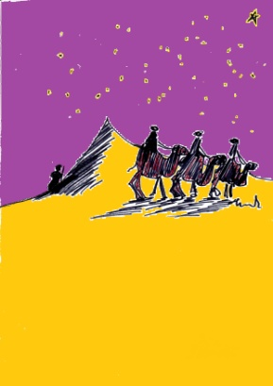
Veckobrev 2019 01 04
”Så magiskt…”
Trettondedag Jul firas till minne av några österländska magiker, som vi läser om i Matteus evangelium kapitel 2. Det är en mycket märklig berättelse om tre stjärntydare som på grund av sina astrologiska efterforskningar når fram till Jesusbarnet med sina exotiska gåvor - guld, rökelse och myrra. Astrologi har som syfte att finna samband i skeenden mellan solsystemets himlakroppar och händelser i människors liv, och det är ju inte så konstigt om stjärnorna finns med som himmelska vägvisare och vägleder dem till det som händer på jorden när universums Gud föds. Den västerländska traditionen har gett dem namnen Caspar, Melchior och Baltsar. Men legenden säger att en fjärde man, Artaban, skulle ha varit med dem. Hans present till den nyfödde var ett smycke med tre dyrbara juveler, som han hade fått i arv av sin mor. På väg mot den uppgjorda mötesplatsen i öknen ser Artaban en nödställd man vid vägkanten som blivit rånad och slagen. Han tar med sig mannen till ett värdshus, men har inga pengar att betala den slagne mannens vistelse utan tvingas bryta loss en av juvelerna från smycket som betalning. Dagen därpå återupptar han sin resa och när han kommer fram till mötesplatsen har de övriga brutit upp. Genom att fråga sig fram följer han deras väg, men väl framme upptäcker han att de redan lämnat Betlehem. Hela staden är i skräck eftersom Herodes beordrat sina soldater att döda alla pojkar under två år. Artaban träffar en ung mor som berättar att familjen han söker flytt till Egypten och att hon själv fruktar för sin sons liv. Medan de pratar kommer soldaterna och för att rädda pojken ger han den andra juvelen till soldaterna och pojkens liv skonas. Även om Artabans gåva blivit mindre är han ändå fast besluten att hylla den nyfödde och tidigt nästa morgon startar han sin färd till Egypten och fortsätter envist sitt letande. Han möter en eremit som berättar om den nyfödde att ”den kungen kommer att behöva offra sitt liv för att vinna sitt rike”. Efter många år av sökande kommer han tillbaka till Jerusalem vid påsktiden. Staden är fylld av rykten om en man, som skall korsfästas för att han sagt sig vara Judarnas kung och Guds son. Artaban anar att det äntligen är läge att använda sin tredje juvel för att rädda livet på denne man. Han skyndar sig genom stadens trånga gränder men hejdas i vimlet av en gråtande flicka som berättar att hon kommer att säljas som slav för att hennes far skall kunna betala sina skulder. Artaban ger henne den sista juvelen. I samma stund skälver marken och när han lyfter blicken ser han Jesus död på korset. Berättelsen kan upplevas som om hans livsgärning blir ett fiasko eller också kan vi se hans liv som en lång kärleksgärning till Jesus genom att inte neka dem hjälp som behövde honom som sin nästa? Något att fundera över...
Innan vi gör det erbjuder jag lite onödigt vetande: År 1164 fick Kölns ärkebiskop ta emot relikerna av de tre vise männen från den tysk-romerska kejsaren Fredrik Barbarossa. Kölnerdomen, med sina 157 meter höga partorn byggdes för att hysa dessa reliker. Albrekt av Mecklenburg, som var Sveriges regent i slutet av 1300-talet, hade behov av att förnya Sveriges riksvapen och fick inspiration av de tre kronorna i Kölns stadsvapen, som i sin tur var inspirerade av de tre kungarna. Så nästa gång vi ser en match med Tre Kronor på isen eller håller svenska passet i vår hand, kan vi på nytt begrunda de tre stjärntydarnas fascinerande resa och även skänka vår nyfunne vän Artabans liv en tanke.

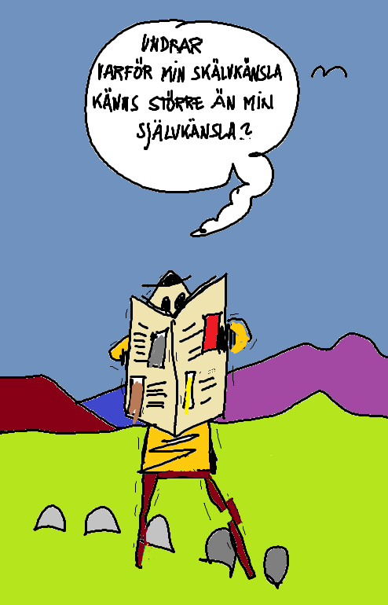
Veckobrev 2019 01 11
”Skälvande liv”
Det finns en tragikomisk berättelse om en man som trodde han var ett fågelfrö. Efter långa samtal med sin terapeut kom han fram till att det inte stämde. Glad i hågen går han iväg men kommer tillbaka efter några dagar, alldeles förtvivlad. ”Jag mötte en höna igår!!!” ”Jamen”, säger terapeuten, ”vi kom ju överens om att ni är ju inget fågelfrö”. ”Det vet jag väl”, svarar mannen, ”men hur vet hönan det…?” Googlar jag på ordet ”självkänsla” så får jag upp 3 510.000 träffar(!) På Wikipedia läser jag att ”självkänsla är den självkännedom som handlar om uppfattningen man har om sig själv och den man är. Dålig självkänsla kan både vara att under- och överskatta sin person eller kapacitet, och behöver hållas isär från begreppet självförtroende som har med prestationer att göra. God självkänsla är att veta vad man faktiskt går för.” Det vimlar av kurser, böcker, terapier och coacher som erbjuder oss att kunna hitta den självkänsla som vi tror att vi tappat bort, men trots allt detta pådrag (eller på grund av?) verkar självkänslan ha blivit en ”skälv-känsla” som skrämt gömmer sig och inte vill bli funnen. Självkännedom har att göra med vår innersta identitet och svarar på frågan: ”Vem är jag?” och eftersom vi inte kan komma fram till detta svar helt isolerade från vår omgivning innehåller den också frågan ”Vems är jag?”. Svaret berättar vilka personer som vi tryggt har släppt in i våra liv och/eller vilka som med våld trängt sig in för att vilja härska över våra tankar och handlingar. Vår inre osäkerhet kompenserar vi med att bygga upp ett yttre självförtroende, och så länge vi lyckas går det hyfsat bra. Men när vi misslyckas så rasar självkänslans hiss rakt ned i botten, för när rollen som vi identifierat oss med försvinner, så förlorar vi oss själva med den. De välkända orden ur ”Doktor Glas” skriven 1905 av Hjalmar Söderberg är fortfarande klockrena. "Man vill bli älskad, i brist därpå beundrad, i brist därpå fruktad, i brist därpå avskydd och föraktad. Man vill ingiva människorna något slags känsla. Själen ryser för tomrummet och vill kontakt till vad pris som helst." Vi vill ju vara älskade och bli godkända! Jag tror att Gud från skapelsens början sätter sitt MVG på människan. Men inte ens Edens lustgård var tillräckligt säker när frestaren ringlar sig in för ifrågasätta människans identitet.”Tänk efter, du kan bli något mera än att bara vara människa, med lite mera kunskap kan du bli som Gud…” Lättlurad lämnar människan paradiset och börjar vilset jaga efter bekräftelse utifrån, att via mer eller mindre goda prestationer bygga upp sitt självförtroende, medan hon skjuter i bakgrunden den självkänsla som Guds godkännande redan gett henne. Så jagar vi efter kärlek – och blir livrädda när vi möter den, för vi vet inte hur vi skall kunna härbärgera kärleken i våra liv.
Kyrkoårets texter för söndagen handlar om Jesu dop som startsignal för hans uppdrag. Han döps av Johannes döparen, Anden svävar som en duva över dem och Fadern lutar sig över sin himmelska balkong och utropar ”Detta är min älskade son!” Vilken vacker idyll! Det dröjer dock inte länge förrän Jesus är i öknen och blir ifrågasatt - just på sin identitet. Men i tilliten till Faderns kärlek är han trygg nog att vila i det självförtroende som genuin självkänsla ger.
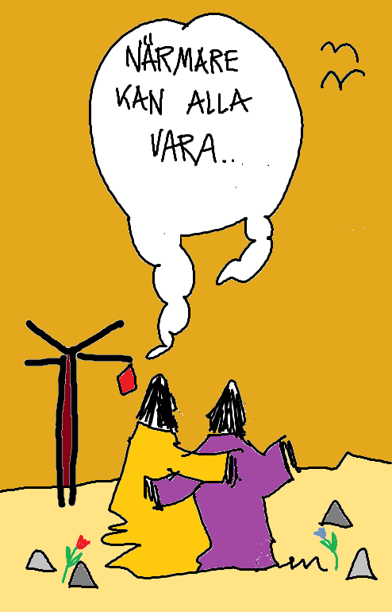
Veckobrev 2019 01 19
”Närmare”
Var med på en begravning i veckan som berörde. Jag tycker det är en förmån att få bli påmind om livets begränsning, att spegla mitt eget liv i kontrast till döden men också att i ljuset av en annan människas liv få perspektiv på min egen existens. Camilla, som vi fick följa till sista vilan, hade under sitt liv varit extremt beroende av familjens och andra människors vård och omsorg och förmågan att kommunicera hade varit starkt begränsad. Kyrkan var till sista plats fylld av personer i olika åldrar som genom sin sorg öppet visade hur starka intryck hennes personliga utstrålning givit trots den fysiskt och mentalt kringskurna livssituationen. Kanske just för att hennes omedvetet medvetna tillstånd ”att bara vara Camilla” också öppnade upp för oss också att våga "bara vara oss själva"? När jag åkte hem funderade jag över vad det är för heliga ögonblick som tar sig igenom våra avancerat hemsnickrade skyddsmurar? För mig handlar det om situationer där jag överraskas att släppa kontrollen och omedvetet öppnar en glipa eftersom jag inte behöver försvara mig. Det är inte våra eventuellt kloka ord eller briljanta handlingar som gör att människor på djupet minns oss utan att vi oskyddat möts i det ordlöst mänskligt gåtfulla. Vi lever fysiskt nära men alltför långtifrån varandra själsligt. Poeten Nils Ferlin beskriver denna tragiska situation med en enkel bild: ”Dom dansar däruppe, klarvaket är huset fast klockan är tolv, då slår det mig plötsligt att taket, mitt tak, är en annans golv.”

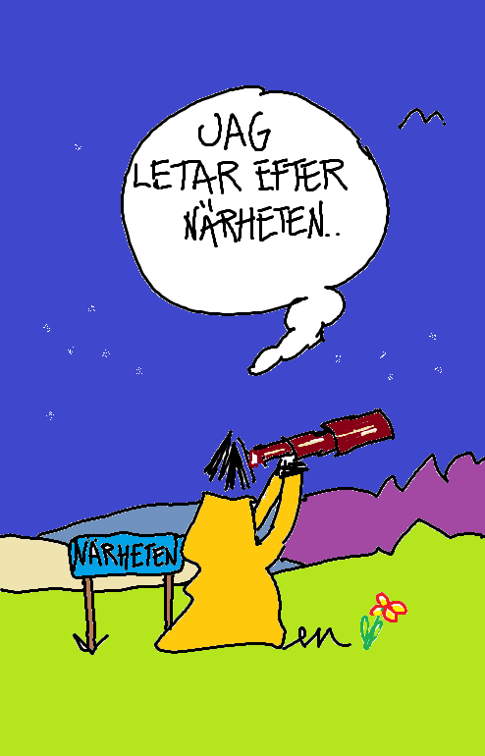

Veckobrev 2019 01 26

”I närheten”

I min barndom så lyssnade jag på en norsk vissångare som hette Alf Prøysen som bland annat sjöng en schlager som Arne Aasen skrivet, ”Små nära ting”. Enkel och mycket tänkvärd får den bli veckans reflektion:
Din längtan flyr vilsen så vida omkring,
det är som du glömt alla nära ting.
Det är som du aldrig fick ro en minut,
till någonting annat du jämt vill ut.
Du tycker din dag är så fattig och grå.
Vad är det du söker? vad väntar du på?
När aldrig du unnar dig rast eller ro
kan ingenting växa och inget gro.
Gå in i din kammare, liten och trång.
den gömmer vad hjärtat höll kärast en gång.
På ropet i skogen får ingen ett svar,
finn vägen tillbaka till det du har.
Den lyckan du söker bak fjället i brand
den har kanske alltid du haft i din hand.
Du skall inte jaga så rolöst omkring,
men lära dig älska små nära ting.

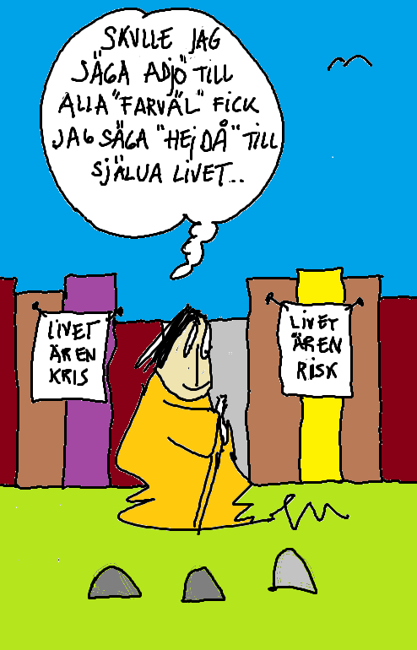

Veckobrev 2019
”Jag lär mig att jag lär mig…”
Ingen av oss går genom livet utan att bli besviken. Besvikelsens sorg utlöses när vi har förväntningar som inte infrias. Livets svåra konst är att kunna hantera missräkningens meningslösa tomrum genom att söka förvandla det till ett erfarenhetsmässigt meningsfullt mellanrum som vi kan återkomma till. En sorts livets egen återvinningscentral där sorgen får ta sin plats och vår personlighets karaktär får mogna fram! "Mötas och skiljas är livets gång, skiljas och mötas är hoppets sång". Många är de poeter som försökt att beskriva detta men följande rader av Veronica A Shoffstall intar en speciell plats bland alla poem som berört och hjälpt mig, och jag delar gärna dessa rader med dig:
”Efter en tid lär du den subtila skillnaden mellan att hålla en hand och kedja en själ, och du lär att kärlek inte betyder att klänga sig fast, och att gemenskap inte alltid är en försäkran. Och du börjar lära att kyssar inte är kontrakt och presenter inte är löften, och du lär och börjar acceptera dina nederlag med huvudet upplyft och dina ögon öppna, med en lärlings ödmjukhet och icke ett barns raseri.
Och du lär i mörkrets kamp att acceptans och nederlag förenas och befruktar dig med nytt liv.
Efter ett tag lär du att även solens strålar bränner om du är i dess sken för länge.
Så plantera din egen trädgård och dekorera din egen själ,
i stället för att vänta på att någon annan ska ge dig blommor.
Och du lär dig att du verkligen kan ta dig igenom...
Du är i sanning stark
och du äger ett verkligt värde.
Och du lär dig och du lär dig...
Med varje farväl lär du…
Så sant som gryningsljuset kommer lär du... ”

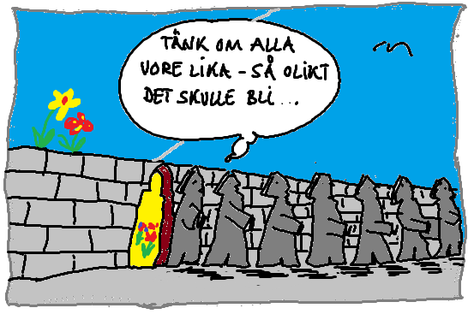
Veckobrev 2019 02 06
”Olika bäst…”
”Lika barn leka bäst”, eller …? Det finns en helt underbar scen i Monty Pythons film ”Ett herrans liv” där frälsaren Brian predikar inför sina åhörare: ”Ni är alla individer!” och alla svarar ”Ja! Vi är alla individer!” och fortsätter: ”Ni är alla olika!” och massan vrålar ”Ja! Vi är alla olika!” utom en liten man som med späd röst ropar ”Inte jag!” varpå alla kastar sig över honom. En alldeles lysande beskrivning av våra liv som pendlar mellan att vi både vill vara individer och vill uppgå i den kollektiva massan, att vi vill sticka ut och ändå vill vara osynliga, att vi vill styra men också vill bli styrda. Drivkraften att vilja tillhöra en majoritet och därmed odla personkult är en grogrund för maktmissbruk och fanatism, som söker förenklade svar och absolut inte vill bejaka den komplexa verkligheten vi lever med. Extremisten ensam har konceptet på hur han tar sig från den onda världen till den alltigenom goda världen. Eftersom den svärmiska fantasten vet bäst och ser sig vara fullkomligt god så är det bäst för omgivningen att de följer efter, och de som inte vill göra det borde omintetgöras, vilket är det bästa för dem eftersom de är inne på totalt fel väg. I boken ”Kära fanatiker” citerar Amos Oz Winston Churchill: ”Fanatikern är en människa som inte kan ändra åsikt och vägrar att byta ämne.” Anledningen menar Amos Oz är avsaknaden av en trygg självkänsla vilket skapar en inre osäkerhet hos fanatikern, vilken utgör ett livsfarligt vandrande utropstecken som inte kan eller får ifrågasättas. Lösningen är då inte att konfrontera med andra större utropstecken utan med hjälp av humor, nyfikenhet och fantasi skapa hälsosamma och finurliga frågetecken som kan försvaga den mur av självrättfärdighet och självgodhet som den kompromisslösa intoleransen byggt upp. Det är nödvändigt att söka en övertygelse men det blir fel om jag försöker att pressa andra människor in i denna övertygelse genom hot eller tvång. Själv tänker jag att när jag känner mig riktigt tvärsäker så är jag nästan säker på att jag innerst inne är mycket osäker. Yehuda Amichai skriver: ”På den plats där vi har rätt växer inga blommor om våren. Den plats där vi har rätt är hård och nedtrampad som en gårdsplan”. När däremot oliktänkande och oenighet inte följs av aggressiv oproportionerlig enögdhet utan kan samsas kring den gemensamma rätten att få tänka och vara annorlunda blir följden istället en kreativ process där var och en ges möjlighet att frimodigt utveckla sin personlighet. Så olikt bra det skulle kunna bli.

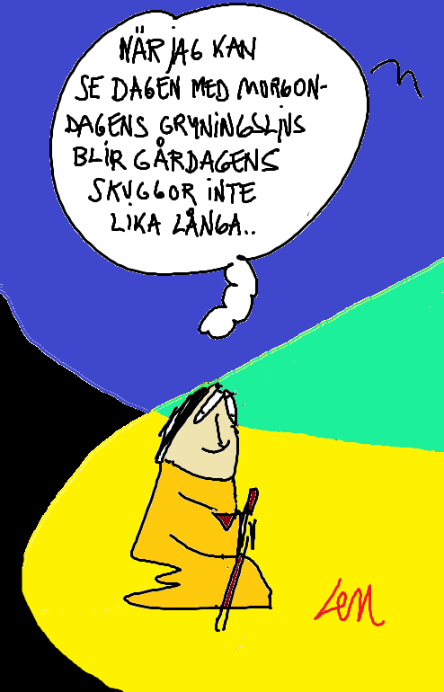

Veckobrev 2019 02 15
”Morgondagens möjligheter…”
När det ibland inte går som vi har tänkt oss, så kan vi se bedöma situationen på två skilda sätt. Antingen tänker vi att ”jag/vi misslyckades, men jag/vi kommer igen” eller ”jag/vi är misslyckad, det är lika bra att jag/vi ger upp”. Att identifiera och söka lösa problemet eller att identifiera sig med problemet och bli fastlåst vid det skapar två helt olika förutsättningar för vad som följer. Dagens diskussion till exempel kring miljön pendlar mellan att blunda och köra vidare som om ingenting hänt, ge upp eller att arbeta som om allt fortfarande är möjligt. Martin Luther lär ha sagt att ”även om jag visste att jorden skulle gå under i morgon, skulle jag plantera ett äppelträd idag”. Det trotsiga hoppet hjälper oss att frimodigt se både uppåt och framåt. Fick ett tips av en god vän om en visa Alf Prøysen skrivit, som handlar om detta fenomen.”Det var en liten pojk’ som gick och grät och grämde sig.
Han ville rita Babylon, men lärar’n, han sa nej.
Han kände sig som den som inte någon tycker om,
men då hörde han ett sus som över furukronan kom. -Du ska få en dag i morgon som ren och öppen står
med blanka ark och nya kritor till,
och då kan du rätta till’et som du gjorde fel igår,
och så får du det så gott i morgon kväll.
Och om du inte klara det och allt känns lika trist,
så ska du höra suset över furorna som sist:
Du ska få en dag i morgon som ren och öppen står
med blanka ark och nya kritor till.” En varm påminnelse om att inte låta dagens mörka moln få skugga morgondagen utan i stället ta fasta på kommande grynings möjligheter. Så låt oss rita på våra nya ark så länge som vi får dem!
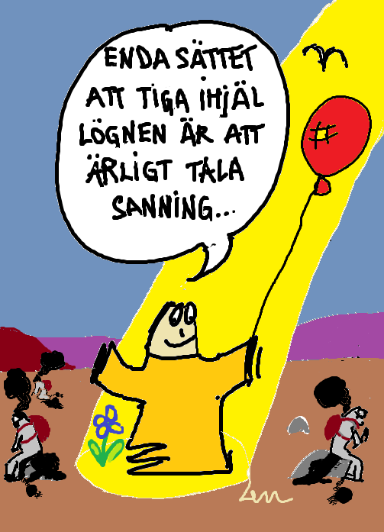
Veckobrev 2019 02 22
”Sanningen att säga…”
Pilatus nästan uppgivna fråga inför Jesus ”Vad är sanning” ekar genom årtusenden, och är mer aktuell än någonsin. ”Är sanningen i fara? Tar lögnen över?” skrev Heidi Avellan i en tänkvärd artikel i helgens HD utifrån Donald Trumps hantering av medier och påpekar att den historiska manegen är krattad för dylika artister, eftersom oenighet och ifrågasättande av fakta ökar samtidigt som större vikt läggs på personliga tyckanden och åsikter. Sanning och lögn har kämpat mot varandra i alla tider men i dagens snabbspolande samhälle minimeras tid, lust och ansträngningar att söka sanningen med stort ”S”. Kvar blir en hög med halva lögner, halvsanningar innehållande ”min sanning” och ”dina (o)sanningar”, ett sluttande plan där vi alla befinner oss. På grund av lögnens förmåga att skapa en illusionistisk (o)verklighet kan ”missbruk” leva parallellt med ”rättbruk”. Vi kan under kortare eller längre period lura oss själva att tro att så länge ingen upptäckt lögnen spelar det ingen roll, men glöm inte bort att en halv sanning plus en halv sanning blir en hel lögn! Jag hade förmånen att under många år vara etisk rådgivare på Promise behandlingshem där grunden till förändrat beteende hos våra missbrukande vänner var att inse den avslöjande sanningen om sitt beteende och samtidigt förstå att de innehöll mycket mera än sitt missbruk. Ärligheten som växte fram en dag i taget blev en inre GPS som steg för steg ledde fram till ett nyktert liv utan halvsanningar och lögner. Förändring är möjlig! Jag har arbetat inom kriminalvården som anstalts- och häktespastor samt som Ignatiansk retreatledare på klostret på Kumlaanstalten och har samma inriktning i dessa ”cell-samma mellan-rumsmöten”, nämligen att samtalets reflekterande andliga atmosfär ska möjliggöra ökad insikt om vad människor varit med om, samtidigt som de skall kunna se att de är mycket mera än sina mest destruktiva handlingar. Att vilja ta ansvar för sitt liv är en nödvändig startpunkt för att återta respekt till sig själv, för utan detta beslut blir ingen förändring på djupet möjlig, eftersom lögnen likt en efterhängsen skugga klistrar fast oss och identifierar oss med det som vi försöker fly ifrån. När vi ger ord för det vi varit med om i sanningens ljus och säger som det är, kan vi börja försonas med vårt förflutna och bära livserfarenheten in i framtiden som en dyrköpt gåva och inte som en tung belastning. På Kumlaklostret (som sorgligt nog pausas på obestämd tid) har jag haft förmånen att lyssna in personer som mött sanningen om sig själva och ödmjukt berättar om hur de trots livstidsstraff är friare än de någonsin varit tidigare utanför anstaltsmurarna. Jag inser att det finns skillnad på moralisk och juridisk rättvisa, men under den juridiska strafftiden finns möjligheter att bearbeta även den moraliska insidan. Just nu kämpar anställda en tuff kamp med överfulla häkten och anstalter, med risk för att samtal och behandling inte hinns eller orkas med. Kriminalvårdens slogan ”Bättre ut” låter bra, men utan ett målmedvetet sanningssökande innehåll riskerar strafftiden att bli en mumifierad förvaring. Jag blir upprörd när jag möter häktade som fått rådet att ingenting säga under förhör, utredningsarbete och rättegång vilket förvisso kan leda till sänkta straff och frisläppande trots delaktighet i brott, men som knappast leder ut till ett förändrat liv utan istället ökar hastigheten i den fortsatta cirkulationen inuti den kriminella rondellen. Jag blir mycket bekymrad när jag möter häktade som ärligt söker att berätta sanningen men inte blir lyssnade på eller trodda av åklagare, utredare, tings- och hovrätt och därigenom riskerar att bli straffade för något som någon annan har gjort sig skyldig till, vilket får till resultat att de besviket tvingas inse det meningslösa i att försöka berätta sanningen och tappar förtroendet för hela rättssystemet. Jag säger inte att det är enkelt att finna sanningen, men ett samhälle som inte på allvar är intresserat av att söka och finna sanningen har ett stort problem och vi får alla problem med varandra om vi får för oss att livet handlar om att likt slalomåkaren slingra oss förbi konsekvenser. Jesus, som i sin person förenade och förmedlade både ”nåd och sanning” till alla han mötte, sa för 2000 år sedan att ”sanningen skall göra er fria”. Ett vinnande befriande ”all inclusive”-koncept som är väl värt att praktisera för samtliga av oss i alla tider.

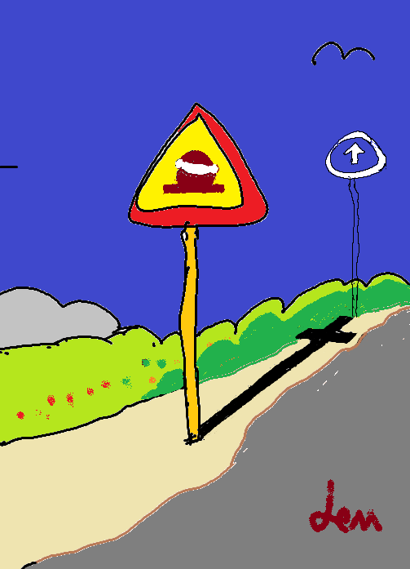

Veckobrev 2019 03 01
”Ta fasta på fastan…”
Rätt som det är dyker fartbulor upp på vägen för att hejda vår hastighet. De kan vara irriterande men utgör i grunden ett omtänksamt hänsynstagande av närmsta omgivning, som vi gör bäst i att följa. Det är alltför lätt att bli fartblind och oaktsam. På fastlagssöndagen inleds den 50 dagar långa fasteperioden fram till påsk med temat ”Kärlekens väg”, som beskriver Jesu beslutsamhet att trots vetskap om vad som ligger framför av lidande och död vandra mot Jerusalem. Frestaren söker locka Jesus till att bevisa sin identitet genom att imponera med några mirakel, men han är medveten om att ytlig uppståndelse före korset inte blir långvarig. I medvetande om detta blir poängen med fastan knappast intagandet av ett otal semlor utan snarare som ett antal vägbulor, vilka bromsar in min hastighet på livets väg, för att jag inte i min andliga fartblindhet skall fortsätta leva vårdslöst och riskera skada omgivningen och förlora mig själv. Jag kan välja att ta tid för att reflektera, be och meditera över vad som är viktigt i mitt liv, samtidigt som jag ger mig tid att ta en extra titt runt omkring för att bli tillgänglig för dem som jag kan utgöra en skillnad för. Enligt WHO ligger stress och nedstämdhet högt på sjukdomslistan i en värld som utlovar att ”vi kan bli vad vi vill”, men sällan vet vi vad vi vill bli och om vi når dit står vi där besviket och undrar ”Jaha, var det inte mera…?” Jesus valde en annan väg där vi inbjuds att följa efter, utgivandets pilgrimsstig där vi genom att ge av oss själva ges en möjlighet att finna vår innersta identitet. Kanske vi helt enkelt upptäcker att vi kan sluta jaga efter det oåtkomliga som vi tror skulle tillfredsställa oss, och mycket väl kan bli ”till freds” med vår vardagliga rytm och de relationer som redan finns nära oss? Låt oss ta fasta på fastan!…

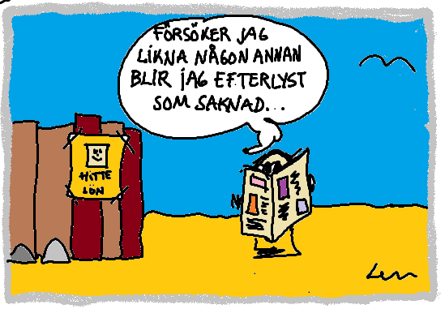
Veckobrev 2019 03 07
”Efterlyst…”
”Du saknas mig” utbrast Matti när SkallePer dött. Ett vackert uttryck för en varm vänskap som växt fram i livet genom att ha sett varandra, varit nyfikna på och respekterat varandras olika sidor. Men den oliksidighet som skapar de starka banden är också det som fjärmar oss från varandra. Vi längtar efter att bli uppmärksammade men är innerst inne livrädda för att visa vilka vi är. För blir det fel, så känns det som om det är vi som är fel. I bristen på ”Jag blir så glad när jag ser dig!” söker vi istället febrilt efter ”Så duktig du är!”-alternativet, vilket kan öka vårt självförtroende medan självkänslans tank är lika tom. Jakten på bekräftelse slutar ofta i kränkthet över att inte omgivningen uppskattar våra insatser efter den förtjänst som vi tycker de borde få eller i besvikelse över att ingen ser människan bakom handlingen. För några år sedan var jag med om en övning. Jag fick en bindel över ögonen, blev ledd till en liten skogsdunge där jag med händerna fick känna på ett av träden, gick till utgångspunkten, tog av mig bindeln och gick tillbaka för att leta efter trädet jag nyss stått framför. Det jag sökte efter var att finna något som var typiskt för just det trädet. Ungefär som i den mänskliga samvaron, vi letar efter de specifikt unika personlighetsdragen som finns hos den andre samtidigt som våra egna enastående exklusiva bidrag blivit dolda av livets omständigheter. Tove Jansson beskriver detta så berörande när mumintrollet under en kurragömmalek gömmer sig i trollkarlens hatt utan att veta att han blir förändrad till oigenkännlighet. När han så småningom kliver fram ur sitt gömställe uppstår en vild kalabalik av missförstånd eftersom ingen i Mumindalen känner igen honom. Till sist kommer muminmamman ut och lugnar alla. Hon tittar mumintrollet djupt in i ögonen och säger de förlösande orden ”Jo, du är mumintrollet…” varpå mumintrollet sakta återtar sin ursprungliga form och identitet. Mamman öppnar sin famn och fortsätter ”…ser du, mitt lilla muminbarn känner jag alltid igen”. I kärlekens ögon vågar vi vara sårbara och bli igenkända, identifierade och godkända för dem vi är. Visst blir det sorgligt att vi fattas varandra när någon av oss dör men det absolut sorgligaste är om vi fattas varandra redan i livet utan att veta om det.

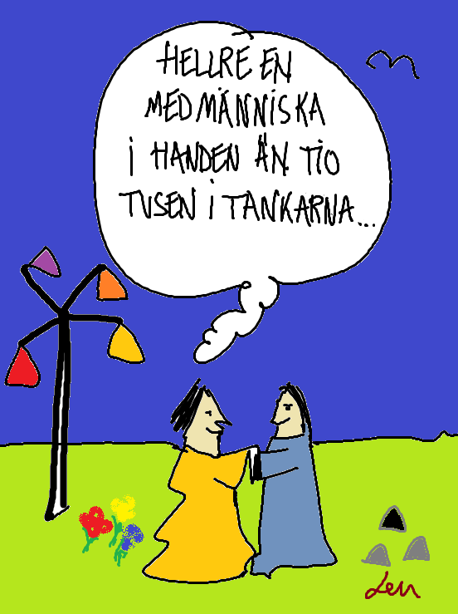
Veckobrev 2019 03 15
Att hjälpa eller inte hjälpa…
Vår svärson har under två veckor varit verksam som läkare på ön Lesbos och tillsammans med ett team betjänat flyktinglägret Moria där 6000 personer väntar. När jag läser vad Björn skrivit om olika människors livsöden så blir det svårt att kommentera. Därför får det bli två dikter som ur var sitt perspektiv belyser och omspänner den overkliga verklighet som existerar på alldeles för många platser i vår värld. 1891 skrev Gustav Fröding följande resignerade dikt, Världens gång: ”Havet välte, stormen ven,
Vågorna rullade asklikt grå.
"En man är vräkt över bord, kapten!" Jaså. "Ännu kan ni rädda hans liv, kapten!"
Havet välte, stormen ven.
"Ännu kan en lina den arme nå!" Jaså. Vågorna rullade asklikt grå.
"Nu sjönk han, nu syns han ej mer, kapten!" Jaså.
Havet välte, stormen ven.” Som en hoppets motvikt låter jag följande ord av Stig Dagerman få uppmuntra oss till att inse att ”ingen av oss kan hjälpa alla, men alla av oss kan hjälpa någon”: ”Jorden kan du inte göra om. Stilla din häftiga själ.
Endast en sak kan du göra, en annan människa väl.
Men detta är redan så mycket, att själva stjärnorna ler.
En hungrande människa mindre betyder en broder mer.”

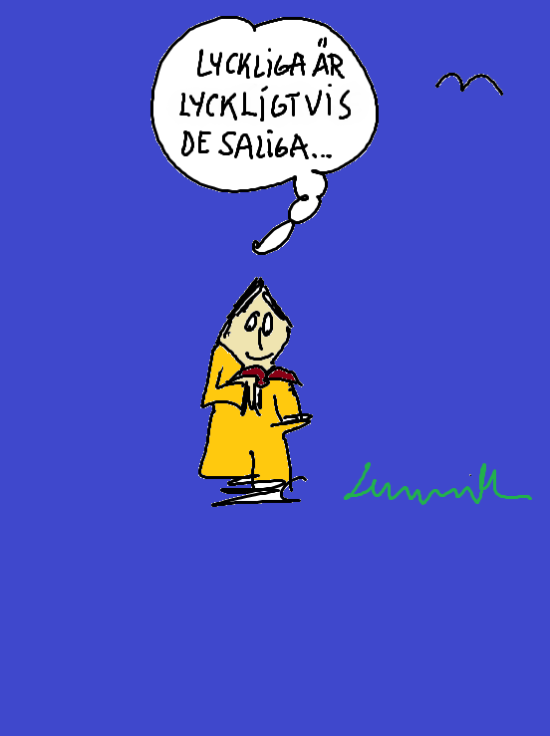

Veckobrev 2019 03 21
”Lyckligt-vis…”
Sverige är på sjunde plats i världsmästerskapet om lycka! Alla verkar lika förvånade. Lyckan är inte lätt att definiera. Handlar det om materiella rikedomar, själsliga förmågor, andlig insikt? I bönen ”Gud som haver” lärde jag mig att ”lyckan kommer, lyckan går, du förbliver Fader Vår” och förstod att lyckan var en osäker filur medan Gud var bestående. Längre fram i livet studerade jag Jesu undervisning i Matteus evangelium kapitel 5, 6 och 7, den s k "bergspredikan" och stötte på ordet ”salig”. Det grekiska ordet som ligger bakom betyder ”oberoende av omständigheter”. De ”lyckliga” möter lyckan i det de redan har skaffat sig, och blir beroende av dessa och därmed också labila i sin lycka. De ”saliga” erfar saligheten i sin brist och längtan, och kan just därför finna sig själva stabilt trots vad som än sker runt omkring dem. Ett annorlunda liv, bortom allt förnuft. Jag börjar se sambanden mellan salighetens paradoxala mellanrum och sinnesrobönens accepterande försonande sinnelag. Det kan vara värt i vårt ”lyckorus” att låta saligprisningarnas sinnesro-pärlor sjunka ner mot vårt livs botten. Lyssna:
”Saliga de fattiga i anden, dem tillhör himmelriket.
Saliga de som sörjer, de skall bli tröstade.
Saliga de ödmjuka, de skall ärva landet.
Saliga de som hungrar och törstar efter rättfärdigheten, de skall bli mättade.
Saliga de barmhärtiga, de skall möta barmhärtighet.
Saliga de renhjärtade, de skall se Gud.
Saliga de som håller fred, de skall kallas Guds söner.
Saliga de som förföljs för rättfärdighetens skull, dem tillhör himmelriket”.
Följt av ”Ge mig sinnesro att acceptera det jag inte kan förändra, mod att förändra det jag kan och förstånd att se skillnaden”. Jag tror det är ett lyckligt-vis vinnande koncept.

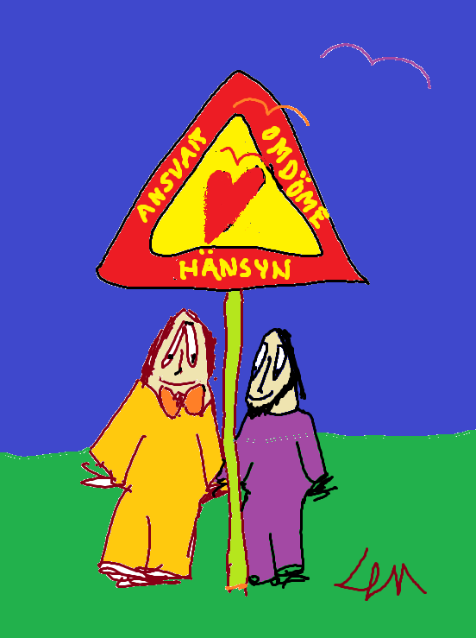

Är det likheterna eller olikheterna som förenar oss och håller oss samman? Utåt sett pratar många om den berikande mångfalden men bakom de färgglada fasaderna blåser enfaldens snåla vindar. Kyliga vinddrag viner snålt när effektiviseringsdokumenten tungt läggs över verksamheter som skall ha hand om enastående människors väl och ve. Iskall blåst virvlar in i rummen där kvalitetssäkrade manualer fjärrstyr personal och i sin frånvaro fastslår hur lång tid det standardiserade bemötandet med behövande personer skall vara. I det girigt beräknande s(k)amhället mäts människor med ekonomiskt omänskliga måttstockar medan det medmänskliga samhället tillåter olika varianter med många variationer att bli bemötta med empatins lyssnande öra och närvarande öga. Håller på att läsa Jonna Bornemarks intressanta bok ”Det omätbaras renässans. En uppgörelse med pedanternas världsherravälde”. Med utgångspunkt i tre renässansfilosofer beskriver hon den spänning som alltid funnits mellan det kalkylerande förnuftet och det reflekterande intellektet. Ju mera sekulariserat samhälle, desto större blir skillnaden mellan den fyrkantigt mätbara världen och de mjuka osynliga värdena. Det politiska ledarskapet abonnerar självklart på den systematiserade delen och överlåter med varm hand de existentiella frågorna till kyrkan och den privata sfären, men inser inte att en samhällsstruktur som saknar de andliga omätbara värderingarna blir funktionshindrad och riskerar att skapa mentala och andligt funktionsnedsatta (o)människor som söker att ”mäta” allt och alla till det yttre men ingen blir ”mätt” i sitt inre. Jonna skriver insiktsfullt: ”Jag hör viskningarna, jag hör ropen. Vi måste tänka på ett annat sätt. Vi måste ge plats åt det som inte genast kan identifieras och mätas, vi måste ge plats åt erfarenhet, professionell kunskap och reflektion. Vi måste göra plats åt det omätbara”. Egentligen skriver hon att vi behöver ge mera plats för Gud i våra liv och vårt samhälle. Jag tror att vi är unika individer skapade av en Gud som vill att vi skall upptäcka det originella i varandra genom att uppenbara Guds unika fingeravtryck i andra och oss själva. Det står ofta om Jesus hur han ”ser” människor och bemöter varje människa personligt och kärleksfullt. Hans lärjungar blir levande kommunikatörer som med sina mänskliga ofullkomliga liv söker berätta om en kärleksfull Gud som inte ger upp utan ständigt vill andas tro, hopp och kärlek in i oss alla, så att vi kan mogna och bli de människor vi är ämnade att vara. 1968 tog jag körkort och förutom den konkreta teoriboken matades jag även med tre mera abstrakta ledord för en säkrare trafik: ”Ansvar, omdöme, hänsyn”. Denna trio skulle faktiskt kunna fungera som lysande ledstjärnor i vårt bemötande av varandra, såväl privat, personligt som professionellt. När vi tar ansvar för våra handlingar mognar vår omdömesförmåga att kunna urskilja och bedöma situationer, vilket ger oss frimodighet att öva hänsyn och visa respekt mot varandra, så att vi friare kan förhålla oss till olika situationer. Lev och låt leva!
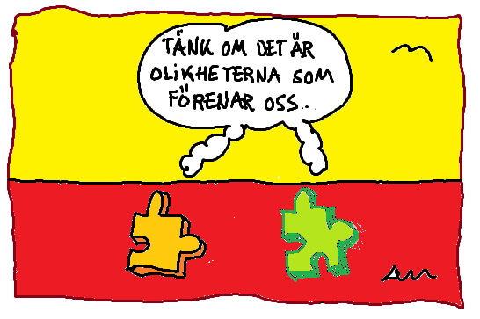
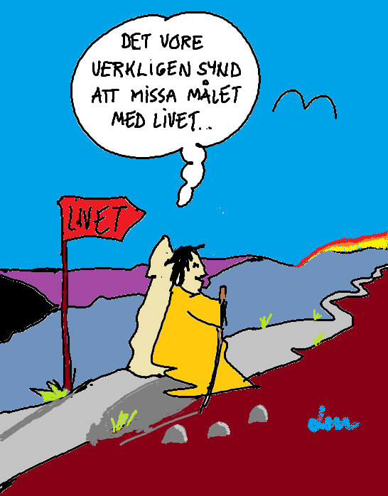

Fartblindhet innebär försämrad förmåga att bedöma hastighet och bromssträcka, tunnelseende uppstår och möjlighet att uppfatta det som händer på sidorna går förlorad. Detta inträffar alldeles för ofta i samband med jakten på pengar. Under hösten 2018 avslöjades ett upplägg som lurat Europas skattebetalare på hundratals miljarder kronor. Maskerad till oigenkännlighet pga av rädsla för Cum-Ex gruppen som han tidigare arbetade tillsammans med berättade den avhoppade skatteadvokaten ”Benjamin Frej: ”Detta är organiserad brottslighet i kritstrecksränder. Vi var rävar, blodtörstiga rävar, som tagit sig in i hönshuset. Hönshuset var staten med sin statskassa”. Här var det fråga om hänsynslöst rofferi. I Sverige synas just nu Swedbanks penningtvätt och tillförordnad vd Anders Karlsson beskriver 2018 som ”ett av våra bästa år någonsin…men fokus måste också vara att återställa förtroendet..” Till vad nytta är en tvivelaktig ökande förmögenhet om banken samtidigt visar sig vara oförmögen att behålla sitt förtroendekapital…? Generaldirektör Erik Thedéen på Finansinspektionen har lovat att ”noga undersöka fakta för att kunna göra en omfattande och djupgående analys”. Om fenomenet ”girighet” känns bekant så kan följande kanske vara en ledtråd: ”Nu syndade du” ropade de gamla grekerna till varandra när någon missade målet på piltavlan då det grekiska ordet för ”synd” betyder ”att missa målet”. Så småningom kom ordet att användas för att markera vissa handlingar som kunde leda till att människan riskerade missa målet med sina liv. Med rötter i de grekiska filosoferna Platon och Aristoteles fokuserade kyrkan på sju dödssynder som förde med sig andlig, själslig och ibland även en för tidig kroppslig död. Dödssynderna utvecklas ur glupskhet som framkallar vrede (eftersom människan inte blir nöjd) vilket fördjupar girigheten som karaktärsdrag vilken i sin tur odlar avund och högmod i vällustens rabatter där allt ljus är på ”Mig” och ”Mitt”, vilket till sist slår över till apatins besvikelse över det levda livet. Mahatma Gandhi skrev visligt: ”Dessa ting kommer att förstöra oss: Politik utan principer, njutning utan ansvar, välstånd utan arbete, kunskap utan karaktär, affärer utan moral, vetenskap utan mänsklighet samt religion utan offer.” Som en etisk och moralisk pendang växer listan av dygder fram genom historien som redskap att stärka vår karaktär i avsikt att stå emot och bryta den egoistiska livsstilen samt utgöra en fogmassa som håller ihop ett medmänskligt samhälle. Dygderna har sin utgångspunkt i hopp som utvecklar målmedvetenhetens viljekraft vilka i sin tur bygger kompetens och tro(het) som andas kärlek/omsorg och så småningom mognar till vishet. Eftersom vi inte är djur som enbart följer instinkten utan människor med möjlighet att välja rätt eller fel så bär vi moraliskt ansvar för våra beslut. Avståndet mellan vår intention och vårt handlande kan kännas deprimerande, men kan också hjälpa oss till en ödmjuk insikt om vår mänskliga naturs svaghet och därigenom göra oss lyhörda för vårt eget samvetes GPS och öppna oss för hjälp utifrån och ”ovanifrån”. Vårt behov av goda förebilder är stort. För egen del ger mina samtal med Mästaren Jesus, som vandrade den svåra vägen, mig mod att fortsätta gå på min reflekterande pilgrimsväg mot ett meningsfullt liv. Dag för dag kan den goda karaktären på så sätt ristas in i våra personligheter på väg hem till oss själva och den Gud som skapat oss.

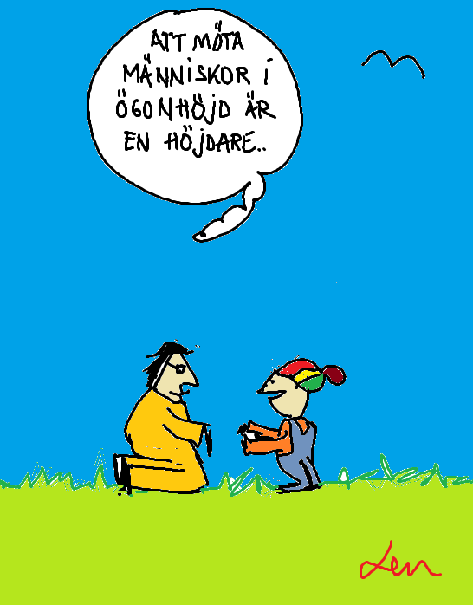
Veckobrev palmsöndagen
”i ögonhöjd”.
Att mötas i ögonhöjd handlar om att förtroendefullt se varandra i ögonen och kalibrera in rätt nivå. Jag har svårt att samtala när jag inte är i ögonhöjd med personen. Risken är då stor att hamna i underläge om jag känner mig misslyckad alternativt i överläge om jag ser ned på någon som jag tycker inte är på samma nivå som mig. Ögonhöjden bestämmer attityden och röstläget. Så här skriver Anna-Grete Wide i ”Den saliga osäkerheten”: ”Ingenstans kan det eka så ödsligt som i en trappa. Den som har ropat uppåt hör att hans röst är falsk. Den som har ropat nedåt hör att hans röst är hånfull. Aldrig hör vi oss själva. Aldrig når vi varann. Bara när vi har mötts och inte behöver ropa, bara på samma avsats lika högt eller lågt, bara öga mot öga, med både grand och bjälke och en tvekande vädjan innerst i ögonvrån upphör det onda ekot.” Palmsöndagens texter handlar om en Gud som har stigit ned på vår jord och som ödmjukt lever nära människor på marken! När Jesus rider in i Jerusalem på en åsna visar han tydligt hur han möter människor i ögonhöjd. Längre in i stilla veckan så fördjupas hans identitet med oss genom skärtorsdagskvällens viskande gemenskapsmåltid följt av ensamhetens ångest i Getsemane örtagård.

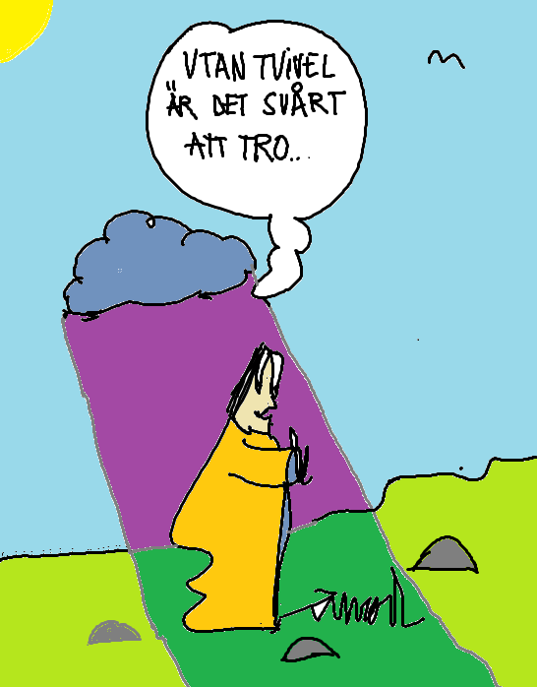
Skärtorsdag 2019 04 18
Det är sista kvällen med gänget. Tre år tillsammans är en hyfsad lång period där man kan lära känna varandra ganska väl. Men plötsligt är påskmåltiden fylld med tvivlande frågeställningar som ställer allt på sin spets. En fanatiker hade packat ihop sin ”perfekta” teologi och gjort himmelsfärd med en gång. Men Jesus bryter inte ihop, han biter inte ens ihop utan han tar en kärleksfull ny sats och undervisar tålmodigt om att det enda de behöver tänka på är att våga lita på honom för att mogna i sina liv och fortsätta den programverksamhet som Jesus sammanfattar i ”att ni skall älska varandra så som jag har älskat er”. Tro utan tvivel blir lätt övertro som lovar mer än någon kan hålla och riskerar att tappa sitt innehåll. Å andra sidan kan tvivel som inte får luftas i det förtroendefulla ljuset övergå till förtvivlan och hota själva existensen. Den äkta tron orkar med tvivlet och det ärliga tvivlet behöver den hoppfulla tron att brottas med i en kärleksfull miljö. Egentligen är det ganska enkelt - och kanske just därför så svårt.

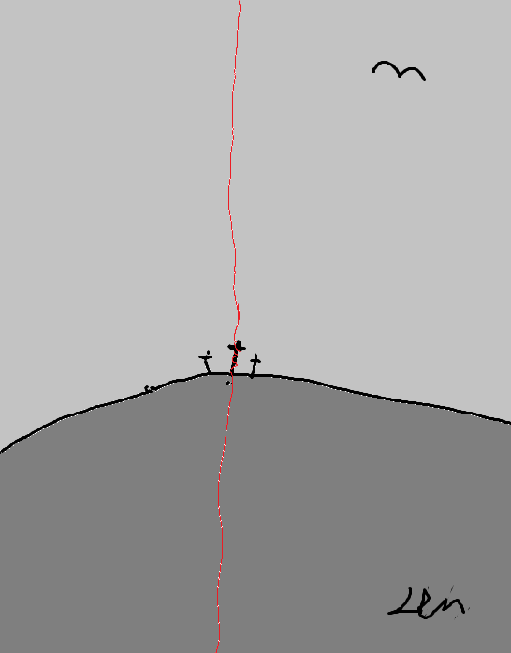Långfredag 2019 04 19
”Kärlekens försonande livlina…”
Det är nu vi känner att det på allvar bränner till! Innehållet i långfredagens texter handlar ju om det vi misstänkt, nämligen det meningslösa i att kämpa för det goda. Trofastheten förråds, godheten fängslas och torteras, mannen som förlåter synder och helar människor hånas och döms att korsfästas medan busen som stulit och mördat går fri. Det var ju det vi fruktade i våra mörkaste stunder att det är lika bra att ge upp. Varför utsätta oss för risken att hoppas och bli besviken när det inte finns några garantier? Och ändå kan vi inte låta bli att på mer eller mindre tryggt avstånd steg för steg nyfiket undrande vandra tillsammans med vår Mästare på lidandets via Dolorosa. Vi lyssnar till hur han in i det sista möter sin omgivning med omsorg och förlåtelse och i nästan samma andetag utropar ”Min Gud Min Gud, varför har du övergivit mig” och ”Fader, i Dina händer befaller jag min ande”. Övergivenhet och barnets tillit, sida vid sida, hur är det möjligt? Är det kanske tvärtom att det är han som följer med oss på vårt via Dolorosa? Jesus, som avklädd sin himmelska skyddsdräkt, har gjort sig sårbar för mänskligt lidande för att kunna identifiera sig med oss så att vi skulle kunna identifiera oss med honom. Är detta det livsmod som han vill andas in i våra utslocknade liv att det är inte slut för att det ser slut ut? Så att vi på nytt skall våga tro, orka hoppas, fortsätta att älska…? För det är ju det vi innerst inne vill, att kunna göra skillnad i denna ofattbara värld. Så kallar långfredagen oss ut ur besvikelsens grottor till Golgatas skyddslösa kulle, där allt destruktivt samlas hos vår Mästare och den sista livlinan fortfarande ser ut att behålla kärlekens försonande färg. ”Good Friday” är obegripligt utmanande.
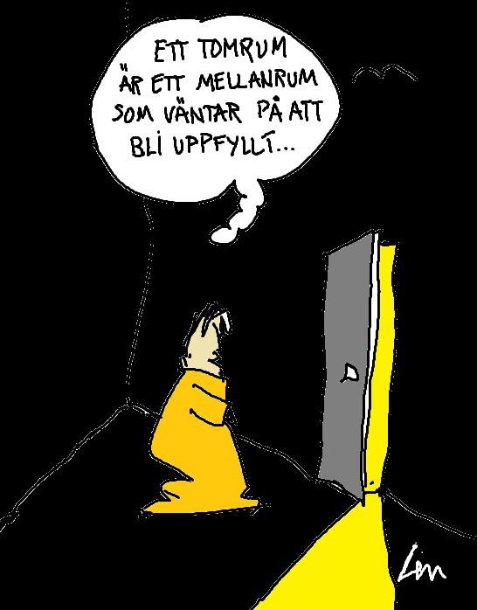Påskafton samlas många till fest men från början var dagen knappast något att fira. Lördagen hängde som ett ödsligt tomrum med fulla restriktioner emellan långfredagens ekande trauma och söndagens ovissa sekretessbelagda tystnad om framtiden. Sorgen är det pris vi får betala för att ha varit fäst vid någon och utgör kärlekens andra sida på livets mynt. En inlåst mellandag fylld av malande frågor och övergivenhet. Chock som följs av starka känsloreaktioner. Vi tycker inte om att bearbeta, vi vill ha avslut och begynnelse så nära varandra som möjligt. Vissa människor får dock uppleva hur denna overkliga ”lördagsväntan” kan vara i dagar, veckor, månader, år, ja till och med livet ut. I denna övning av maktlöshet inför det som händer och som vi inte kan förändra finns ett frö till mognad. Vi kan upptäcka en växande tillit bakom vår förväntan som minimerar vår önskelista och reducerar våra begär och krav till behov och längtan. I spänningen mellan våra rötter och vingar skapas så småningom något nytt. Så kan även detta mellanrum i tiden fyllas med en trotsig hoppfullhet likt en osynlig dörr på glänt. Visst kan det vara värt att fira. Önskar en påskafton med god och närande fyllning!

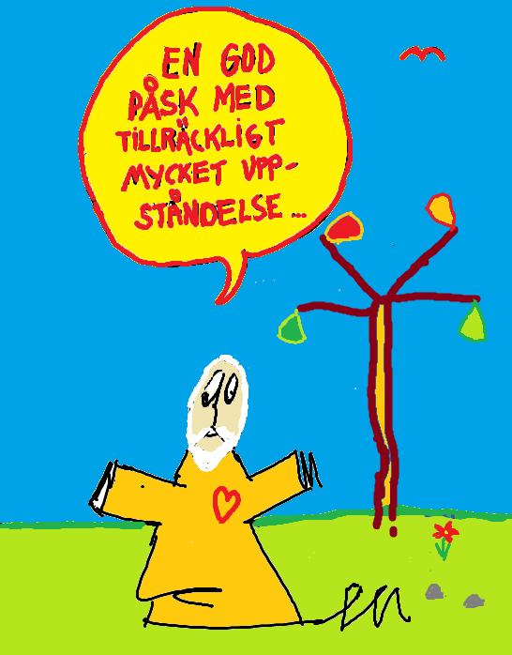Påskdagen
Av alla gudstjänster jag varit med om, så upplever jag nog påskdagen som den svåraste att predika i. Hur försöka beskriva det mest obeskrivliga som hänt på vår jord? Då är det ”lättare” med skärtorsdagens ångest och långfredagens lidande för det har jag smakat några grader av, men hur gestalta påskdagens helt osannolika uppståndelse? Påminns om mannen som besökt Niagarafallen och sedan där hemma visade upp en flaska med vatten från fallen, men vem blev imponerad? Påsken är verkligen den mest paradoxala av alla högtider, som omspänner ”all inclusive” från liv till död till liv! Uppståndelsen borde varit ett säkert kort för att övertyga tveksamma tvivlare, men Gud valde en helt annorlunda PR-idé. Långfredagens avslutande fiasko kunde all se, men påskdagens explosiva nystart blev ingen kallad till. Jesus möter istället långsamt och försiktigt sina lärjungar just där de befinner sig i sina skamsna gömställen. Inte med pekfingrar och anmärkningar utan med kärlekens överraskande varsamma närmande, grillad fisk på stranden, lugna ärliga samtal och en god ande-dräkt! Inget kopierat kösystem utan personliga möten. Guds Rikets koncept lutar mera åt ”Personal Relation” än ”Public Relation”. De upptäcker Jesus på nytt och får en djupare relation med honom än de någonsin haft tidigare, frimodigheten växer med en trons dåraktighet som kan förflytta berg. Och utifrån deras berättelser kan vi förstå att inte heller vi kan fly ifrån vår smärta, uppståndelsens ljus uppstår just i detta mörker. Sann uppståndelse befinner sig på rätt sida om korset efter att vi gått igenom våra ”dödar”. Då, när vi har lämnat allt bakom oss, har vi allt framför oss! Inte underligt att uppståndelsen var lärjungarnas tyngdpunkt och utgångspunkt och att de var mer än stolta över sin Mästare Jesus Kristus. En riktigt god påsk för Jesu skull!

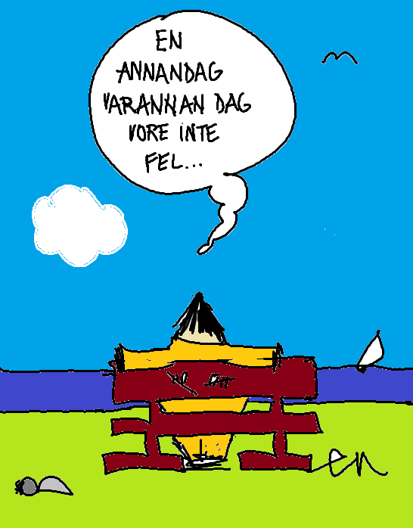Annandag påsk är en bra uppfinning, en dag att hämta sig efter all uppståndelse. Tid att reflektera över vad som hänt. Möjlighet att begrunda vad det kan få för betydelse i mitt liv. Egentligen skulle det behövas en ”annan dag” som följer efter varje dags händelser för att hjälpa oss till ett bredare och djupare perspektiv. Många ”annandagar” skulle det bli, har tänkt på de´! På den första annandagen dock var två lärjungar på vandring bort från Jerusalem till sitt hem i Emmaus. De resonerar sorgset och uppgivet om de senaste händelserna och märker knappast att en tredje person kommer ifatt och får samtalet att vända och tända till. När de kommer fram inbjuder de till kvällsmat och när främlingen ber bordsbönen och bryter brödet”kände de igen honom men då försvann han ur deras åsyn”. Frågan som uppstår är ”Vad var det som gjorde att de kände igen främlingen som Jesus?” Bad han bordsbönen med en speciell betoning? Bröt han brödet med en specifik knyck? Jag har ingen aning, men ofta är det de små små detaljerna som avslöjar oss. Tidigt uppstod idiomet ”Gud finns i detaljerna” som betyder att vad man än gör bör man göra det noggrant. Jesu liv bestod av ett stort antal små och större omsorgsfulla vardagliga detaljer som så småningom förde fram till påskens mysteriösa händelser. Det bör ha varit något av dessa igenkännande moment som påvisade kontinuiteten mellan Jesus före sin död och efter sin uppståndelse som fick dem att bli seende. Jesus var förmodligen densamme i sin attityd och sina rörelser– men ändå radikalt annorlunda eftersom han gått över till en dimension som inte längre hindrade honom att komma och gå som han ville. Vardagen och evigheten flätades samman. Så låt oss som en av påskens reflektioner vara varsamma med de små detaljerna som med tiden bygger en helhet, annandagar såväl som alla andra dagar. God fortsatt påskvandring med Mästaren Jesus!

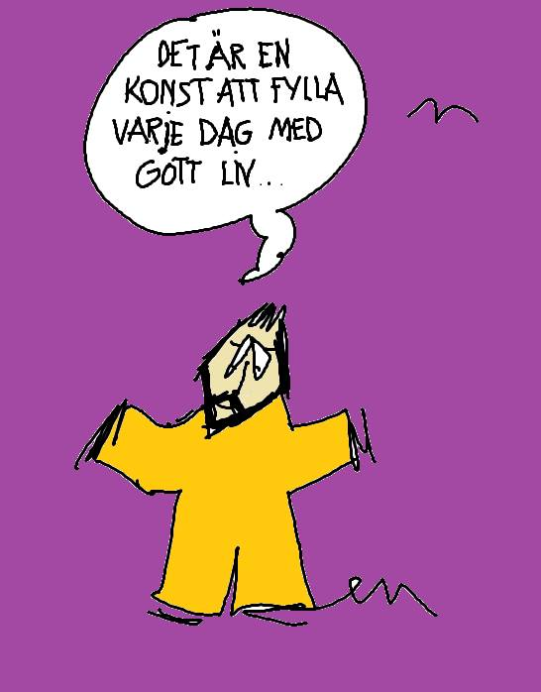
I veckan firade jag min 69:e födelsedag. Är otroligt tacksam för det liv jag har haft och som jag nu lever. Livet är en gåva och när jag medvetet eller omedvetet tagit emot händelser och människor som gåvor att bli välsignad med, så har det betytt både förändring och fördjupning. Den största och mest kontinuerliga prägling har självklart min närmaste familj haft, först och främst mina föräldrar och deras familjer genom genuppsättningen i kombination med uppfostran. Efter det kommer min ”egen” familj, min fru, våra tre barn med deras respektive och våra fem barnbarn. Denna mer eller mindre ständiga kontakt med dessa härligt olika människor som funnits med i livets olika skeenden av glädje och sorg, är de viktigaste beståndsdelarna av mitt livs framkallningsvätska. Även om jag ibland försökt att smita undan i min egen lilla ensamma värld, har de återkallat mig till vår gemensamma verklighet, ibland ganska abrupt. Därutöver är det ett otal enskilda personer som glimmar till utmed min livsvandring och som på olika plan fått betydelse för mig, oavsett om jag eller de varit beredda på det eller inte. I Ordspråksboken i Gamla Testamentets vishetslitteratur står att ”Järn skärper järn, så skärper den ena människan den andra”. Den goda slipningen där vi finner rätt vinkel att vässa fram det bästa hos varandra är ovärderlig, nötningen där vi dränerar varandras liv blir tragisk. Så mysigt att få ta emot ett antal gratulanter ”in real” och på fb och med varje person och namn bli påmind om känslor som härrör ur goda sammanträffanden, kortare eller längre. Påminns om Martin Bubers tankar kring att när vårt ”jag” möter ett ”du” i mellan-rummets trygghet vågar vi släppa fram mera av oss. På så sätt ”låter vi oss skes” vilket får oss att dag för dag mogna till att bli dem vi innerst inne är. När jag kliver in i ett nytt sammanhang får jag vara trygg i att jag har förberett mig för detta ögonblick i 69 år, och därigenom göra det bästa möjliga genom att vara så närvarande som möjligt. En dag på året firar vi våra födelsedagar men varje dag har vi möjlighet att fylla våra år med att ta emot presenter i form av människor och händelser som kommer i vår väg. Oavsett om de ser inslagna eller utslagna ut, så bär varje människa med sig något dyrbart, skapat av Gud. Jag är tacksam för alla er som på olika sätt och i olika längd berört mig och varit med om att forma mig sådan jag är idag. Ja, må vi fortsätta leva…

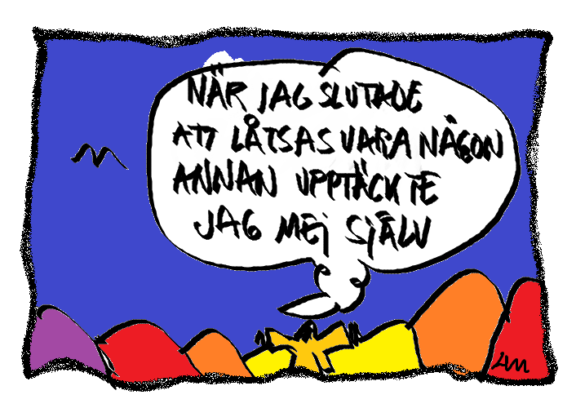
Under min uppväxt som ensambarn och med få lekkamrater odlade jag min fantasi. Efter att ha slitit ut min nalle som ständigt fanns i närheten fantiserade jag fram en låtsaskompis, som var vänlig nog att ta på sig skulden för alla klantigheter som jag gjorde. Uppväxt i den frikyrkliga myllan fabricerade jag sedan under tonårstiden fram en fantasifigur som skulle bli den ultimata ”perfekta kristna modellen” för mig att imitera med resultatet att den istället gav mig dåligt samvete eftersom jag aldrig nådde upp till den ”godkända” nivån. Genom mitt känsliga samvete var jag ett lättfångat byte för all skuld som kunde fångas upp. Skammen som följde medförde att jag sällan ärligt och aldrig barmhärtigt orkade se på mig själv under min ångestfyllda andliga prestationskamp. Först när jag så småningom kapitulerade och insåg, inte bara i tankarna utan också i känslan, att jag på grund av Jesu försonande kärlek fick vara med i pilgrimsgänget trots mina fel och brister och absolut inte på grund av de goda egenskaper jag också hade, brast bundenheten till skampålen. Jag började inse att ”den perfekta gemenskapen var den äkta gemenskapen” som bestod av uppriktigt ärliga icke-perfekta människor som ville lämna skamkedjan av hopplöshet, förlägenhet, förnedring, förtvivlan, förakt, förlamning, förgiftning fram till den slutliga förintelsen. När jag så småningom började strypa mitt fantasifoster och istället släppte fram den fantasifyllda tron på hoppet och kärleken blev det möjligt att acceptera både längtan och bristen i mitt liv. Då först kunde jag släppa taget om mina egna prestationer och låta integritet och stolthet frimodigt få mogna fram i kombination med tillit och tillhörighet. På den vägen är det fortfarande, väl medveten om närheten till diken på bägge sidor. Med Tomas Tranströmers ”Romanska bågar” som bakgrund skrev jag för några år sedan följande rader under en pilgrimsvandring i norska fjällen, som en sammanfattning av mitt ”härvarande” liv: ”Ute på det ensliga fjällets andrum anade pilgrimsvandrarna varandra i morgondisets tystnad Fjällmassiv efter fjällmassiv öppnade sig bakom varandra utan överblick
En korp flög kraxande i cirklar
Den klara bäcken utan bismak omslöt mig lekfullt och porlade målmedvetet in i varje cell:
”Skäms inte för att du människa! Var stolt!
Inom dig öppnar sig massiv efter massiv,
Du når aldrig fram och det är precis som det skall…”
Jag bländades av det glittrande solljuset
och stapplade vidare med min pilgrimsstav under Abrahams stjärnhimmel
in i den ensamma dalen tillsammans med
Davids herdepsalmer och Dag Hammarskjölds ”Vägmärken”
och inuti oss alla öppnade sig massiv efter massiv oändligt…”

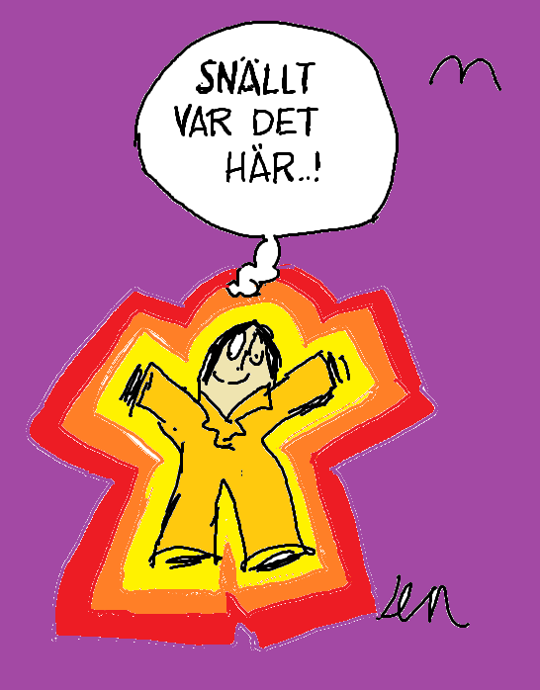

Veckobrev 2019 05 09 ”Snällare kan alla vara…”
Vi satt och filosoferade om framtiden en kväll efter nyår då någon av oss sa: ”Jag har bestämt mig för att vara snällare mot mig själv under det nya året.” Vi anslöt oss entusiastiskt till målsättningen och insåg samtidigt att om vi är snälla mot oss själva så borde det bli lättare att vara snäll även mot andra. En ”win-win” situation. Frågan som dröjde kvar blev varför vi då är så stränga mot oss själva och ibland blir vi vår värsta fiende. Varför blir ”snäll” liktydigt med ”lydig, inställsam, mesig” och ”mindre begåvad” när synonymerna är ”godhjärtad, hjälpsam, godmodig, vänlig, bussig, rar, trevlig, gemytlig, välmenande, fridsam, reko, schysst”? Vad är det som hejdar oss att låta detta pärlband av goda egenskaper få känneteckna vårt sätt att behandla oss själva och varandra? Vem av oss skulle bli irriterad om dessa ord stod på vår gravsten en gång? Här finns ett tillgängligt kapital att använda, men vad är det som får oss att tveka? För egen del har en nedärvd asketisk duktighetsmoral överskuggat allt som lyst av njutning och avkoppling. I släkten på min pappas sida sågs det snarare som en obefogad svaghet att tillåta sig njuta av livets glädjeämnen med vissa undantag typ att äta mockatårta på födelsedagar! Godhjärtad och generös borde jag vara mot andra men mot mig själv skulle jag vara bestämd och krävande. Resultatet blev en snällhet som ibland kunde leda till att jag blev ”snäl-lak”, som en god vän och kollega brukar uttrycka tillståndet att bli omedvetet elak i försöken att vara övermänskligt snäll mot andra. Vi behöver parallellt med att vi upptäcker våra möjligheter också inser begränsningarna i vår ofullkomliga personlighet och lär oss vandra i gränslandet däremellan. Varje framsida har en baksida. Jag har så småningom accepterat att jag bär på ett mörker inom mig som tynger mig men som även lyfter upp de färgnyanser som finns i livet. Varje morgon tar jag på mig humorns och försoningens glasögon och övar envist att tala vänligt och barmhärtigt till mig själv. Resultatet har blivit en mera nyanserad tillvaro. En av vishetslitteraturens pärlor i Gamla Testamentet, Ordspråksboken, har följande att säga: ”Vänliga ord är som honung - smakar sött och gör kroppen frisk.” Snällare kan vi alla vara! Fortsättning följer…

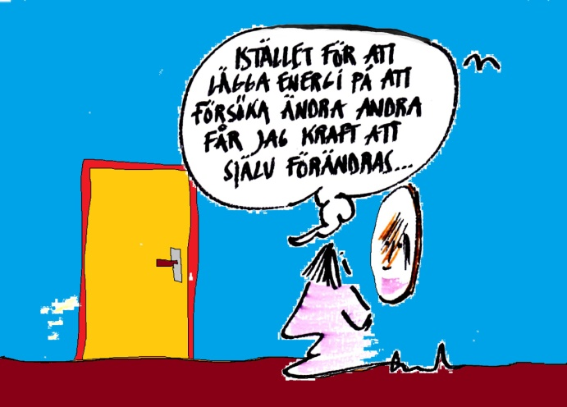Veckobrev 2019 05 10 ”Att älska är stort…”
”Den som är stark måste vara snäll” sa Pippi Långstrump, men snälla nå´n, det måste väl gälla även den som inte är stark. Ibland kan det faktiskt vara slugare att försöka styra genom sin svaghet! Jag fortsätter på temat snällhet och associerar över till det ofta använda och ibland missförstådda begreppet ”att älska sig själv” som kan innehålla allt från att vara ”vänligt inställd till sig själv” till att likt ”King Baby” ställa sig själv i tillvarons centrum och ropa ”Se mig! Hör mig!” Att medvetet eller omedvetet söka styra sin omgivning utifrån att vilja bli ompysslad likt ”flodhästen i vardagsrummet” som ingen får kommentera är komplicerat. Konflikter uppstår när jag försöker lägga mig i andra människors liv som en kompensation för att jag själv inte tagit itu med min egen problematik. Istället för att spegla mitt eget liv i andras liv för att söka anpassa mig och undvika krockar så försöker jag yxa till andra människors beteenden så att det skall passa mig. Risken finns att jag under tiden utvecklar ett utanförskap som inte existerar – utom i min egen lilla värld. Vi säger ibland att det var den sista droppen som fick bägaren att rinna över, men tänk om inte den första droppen hade nått kärlets botten, hur hade det blivit då? Under ett antal år förväxlade jag min naturliga känsla av ensamhet som människa, som vi alla är bärare av, med den isande känslan av övergivenhet. När jag försiktigt började prata med människor om mina aningar blev jag glatt överraskad när flera erkände denna ”unika” känsla av annorlundaskap även i sina liv och vi fann en ”gem-ensam” nämnare! När jag ber sinnesrobönen ”Gud, ge mig sinnesro att acceptera dem jag inte kan förändra, mod att förändra den jag kan och ge mig förstånd att se skillnaden” upptäcker jag de ”ensammas gem-ensamhet” var som helst! När jag har svårt att tycka om mig själv blir det meningslöst att kräva uppskattning och bekräftelse från omgivningen, ty även om jag får erkännande så har jag ingenstans att ta emot och härbärgera det. Om jag upplever att ingen förstår mig kan det ligga snubblande nära att förväxla ”älska sig själv” med att ”tycka synd om sig själv”. Det senare kan jämföras med att kissa på sig. Det känns befriande och skönt de första 15 sekunderna men sedan blir det bara skämmigt och självföraktet ligger på lur. Att ”älska mig själv” är att stolt och tacksamt acceptera mig själv med för- och nackdelar utan att varken försköna eller fördöma. Det handlar om att bli vänligt inställd mot mig själv och söka försonas med historien sådan den blivit, låta Gud omfamna mig genom den verklighet som nu är och ta mitt eget ansvar genom att försöka bedöma och bearbeta den problematik som finns och söka hjälp när det behövs. Jesus besvarar en laglärds fråga om hur det goda livet skall se ut med att ”Du skall älska Herren, din Gud, av hela ditt hjärta, av hela din själ, av hela ditt förstånd och av hela din kraft. Sedan kommer detta: Du skall älska din nästa som dig själv". Kärlek stavas ”r-i-s-k” och är ett ”all-inclusive”- handlande utan garantier, ett ständigt pågående skeende som berör, förvandlar och förändrar mig till något genuint positivt eftersom rädsla inte hör hemma i kärleken. Att få andas ut all skam och skuld, försonas och få andas in och ut vänlighet i olika riktningar är ett eftersträvansvärt livsrecept.

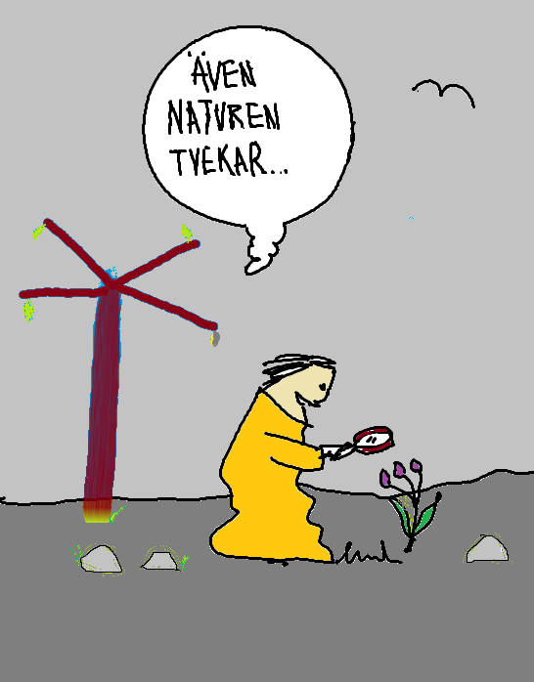

Veckobrev 2019 05 16
”Inte utan min tvekan…”
Jag erkänner att jag periodvis låter mig imponeras av människor som mycket snabbt kan bestämma sig och fatta beslut. Självsäkert står de där och pekar med hela handen och pratar ofta fortare än jag tänker. Själv funderar jag tyst fram och tillbaka, in och ut, uppifrån och ned och in i det sista kan jag vara tveksam om vilket svar som skulle kunna vara bäst. I ”Trötthetssamhället” av filosofen Byung-Chul Han, som söker beskriva vårt moderna prestations- och informationssamhälles brister, fann jag följande för mig trösterika ord: ”Tvekan är visserligen ingen positiv handlingsakt, men den är ovillkorlig för att handlandet inte skall sjunka till arbetets nivå. Idag lever vi i en värld som lider stor brist på avbrott, på mellanrum och mellantider. Den verksamhet som följer mekanikens dumhet lider brist på avbrott. Maskinen kan inte dröja. Trots sin enorma beräkningskapacitet är datorn dum, eftersom den saknar förmågan att tveka.” Med detta som bakgrund står jag tveklöst trygg med min tvekan i mellanrummet och reflekterar stilla över Karin Boyes dikt samtidigt som mina ögon vilar på vårens knoppande tillitsfullhet:

”Ja visst gör det ont när knoppar brister.
Varför skulle annars våren tveka?
Varför skulle all vår heta längtan
bindas i det frusna bitterbleka?
Höljet var ju knoppen hela vintern.
Vad är det för nytt, som tär och spränger?
Ja visst gör det ont när knoppar brister,
ont för det som växer och det som stänger.

Ja nog är det svårt när droppar faller.
Skälvande av ängslan tungt de hänger,
klamrar sig vid kvisten, sväller, glider -
tyngden drar dem neråt, hur de klänger.
Svårt att vara oviss, rädd och delad,
svårt att känna djupet dra och kalla,
ändå sitta kvar och bara darra -
svårt att vilja stanna och vilja falla.

Då, när det är värst och inget hjälper,
Brister som i jubel trädets knoppar.
Då, när ingen rädsla längre håller,
faller i ett glitter kvistens droppar
glömmer att de skrämdes av det nya
glömmer att de ängslades för färden -
känner en sekund sin största trygghet,
vilar i den tillit som skapar världen.”

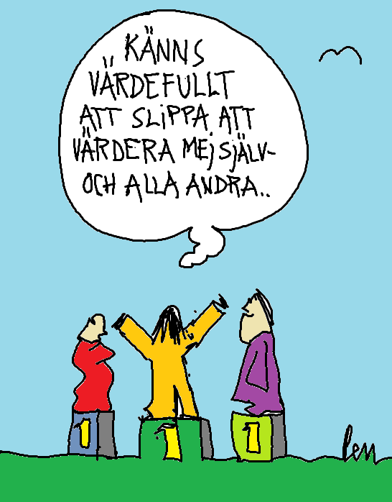
Veckobrev 2019 05 23
”Ovärderlig…
”Konstnären Peter Dahl dog i förra veckan. Jag minns ett TV-program för många år sedan då han blev intervjuad. Programledaren lyfte försiktigt fram en tavla som föreställde konstnärens barndomshem och frågade lite nervöst ”Den är väl mycket dyr, den här” varpå Peter Dahl tittade på honom med sina pliriga ögon och svarade ”Den har inget pris, den är ovärderlig!” Det blev en tankeställare för mig som just då brottades med hur jag värderade mig själv. Denna enkla mening fick mig att inse det meningslösa med att försöka prissätta mig själv eller någon annan. Jag är ett ovärderligt konstverk i Guds stora konstsamling där också alla övriga är oskattbara alster med sina speciella inramningar och unika motiv. Alla originellt oersättliga i ett galleri ”utan galler i”, för att nu låna ytterligare ett citat, denna gång ur Robert Brobergs suveräna formuleringskonst.

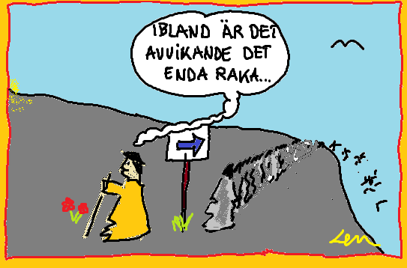
Veckobrev 2019 05 29 ”Rätt avvikande…”
”Ingen vill vara avvikande men alla vill sticka ut” skulle kunna vara en sammanfattning av mänskligheten. Någonstans mellan dessa ytterligheter lever vi våra liv. Vi lever en stor del av våra liv som missbruks- och medberoendepersonligheter. Inte specifikt relaterat till droger och alkohol utan som missbrukare av livet i stort omgivna av medberoende som tillåter sig och oss att leva som vi gör- och där vi också är medberoende till vår omgivnings missbruk av livet. Melody Beattie skriver i sin bok ”Bli fri från ditt medberoende” att ”En medberoende människa är en person som har låtit en annan människas beteende påverka sig, och som är helt upptagen av att kontrollera denna personens beteende.” ”Men det handlar väl inte om mig” tänker du kanske? Stanna upp och svara ärligt om du känner igen dig i följande påståenden:
-Jag tar ofta ansvar för andras känslor och beteende…
-Jag har svårt att känna igen mina egna känslor…
-Jag har svårigheter att skapa och upprätthålla nära relationer …
-Jag har en benägenhet att förminska, ändra eller förneka sanningen om hur jag mår..
-Andras handlingar och attityder får bestämma hur jag ska reagera…
Igenkänd? Medberoende är från början en kärleksfull handling men på grund av bristande kunskap om problemet vi ska förhålla sig till går det oftast över styr. Vi blir skamfyllda i vårt hopplösa kretslopp att först söka stödja och hjälpa, sedan böna och be och försöka tvinga för att till sist känna oss som hjälplösa offer då inget hjälper. För att komma ur denna destruktiva cirkel av förnekelse och köpslående behöver vi ta oss igenom sorgens ögla av ledsnad, vrede och apati till att försonas mot ett accepterande av verkligheten och steg för steg frigöra oss ur beroenden som fängslar oss. Melody Beattie skriver att ”om jag kan acceptera att jag är den jag är, att jag känner det jag känner, att jag har gjort det jag har gjort – om jag kan acceptera det oavsett om jag tycker om det eller inte – då kan jag acceptera mig själv. Jag kan acceptera mina brister, mitt tvivel på mig själv, min låga självuppskattning. Och när jag kan acceptera allt detta, har jag placerat mig själv på verklighetens sida, istället för att försöka bekämpa verkligheten. Jag håller inte längre på med att slå knut på mitt medvetande för att behålla mina illusioner om min aktuella situation. På detta sätt banar jag väg för de första stegen på väg mot stärkandet av min självuppskattning.” De gånger jag har ”följt med strömmen” har det oftast berott på att jag varit mera medveten om min omgivning än om mig själv och därför inte vågat eller velat välja en egen väg. När jag valt min egen väg har det oftast skett helt omedvetet utifrån människor och händelser som drabbat mig och då jag frimodigt tagit steg i ny riktning. När jag tänker på personer som varit avvikande och frigjorda i sitt handlande så faller det sig naturligt att på Kristi himmelsfärdshelgen lyfta fram just Jesus. Han brukade sitt liv rätt under hela sin jordevandring och i omedveten medvetenhet om sin gudomliga identitet går han sin egen väg genom död mot uppståndelse och himmelsfärd och öppnar därigenom upp möjligheten för oss alla att följa efter – var och en på sitt sätt! Någon skrev följande: ”Jag hade två vägar att välja mellan. Jag valde den med minst antal vandrare. Det gjorde hela skillnaden.”
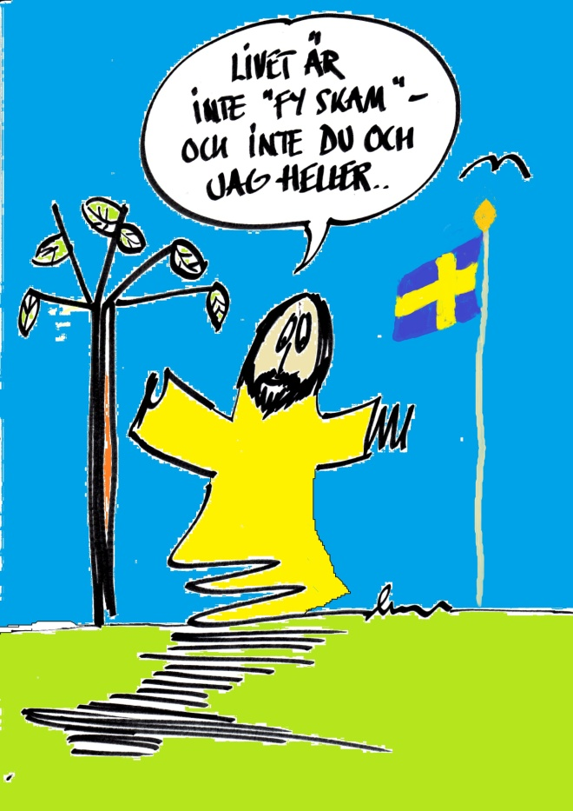Veckobrev 2019 06 06 ”Livet är inte fy skam…”
Flygskam–bilskam-båtskam-klädskam-matskam-bostadsskam-barnskam. Skam på skam ovanpå skam, tala om skam- beläggning och skampålar som reses överallt vart vi oss i världen vänder, oavsett om vi tänker resa eller stanna hemma. Jag negligerar absolut inte det allvarliga tillstånd som vår miljö och vår jord befinner sig i och som bland annat Greta Thunberg så specifikt pekar på där vi alla är involverade, men jag ifrågasätter hur skammandet från olika håll skall leda oss ut ur klimatångesten. När skammens pilar flyger omkring mig känner jag mig frestad att citera Churchill: ”Jag älskar att vara en måltavla och inte bli träffad”. Av någon anledning blev jag ett ”skambarn”. Jag placerades i skamvrån i småskolans matsal och kände de hånfulla blickarna i ryggen. Jag hamnade i mitten av dansringen och såg fingrarna peka på mig under tiden som ”Fy skam, fy skam, för ingen ville ha´nom…” sjöngs. Jag blev mobbad i skolan men skämdes för att berätta om detta hemma. I församlingens kyrkbänk klistrade sig skammen över min mänskliga ofullkomlighet på mig likt dammet på Lortis i serien Snobben, som så fort han visar sig på trappan blir smutsig. Samvets-skammen var min ”närmaste kompis” som under ett antal år förminskade mig och förvirrade min identitet. Falsk skam är destruktiv eftersom den relaterar till en skuld som antingen inte finns eller som jag själv inte äger, vilket betydde att ju mera jag försökte att bli av med ”skamskulden”, desto mera häftade den fast. Det handlade till slut inte om att jag gjorde fel utan att jag var fel. Skam- och skuldprocesserna är likadana, var de än uppstår. Skammen river sönder självbilden och målar upp en människa som inte var värd att respekteras och därför bör vara blind, tyst och osynlig. När skammen skammas så smyger förnekelsen in för att man vill slippa säga som det egentligen är. Prästen och terapeuten Göran Larsson skriver i sin bok ”Skamfilad- om skammens många ansikten & längtan efter liv” att ”en skamskadad människa kan inte läka på egen hand. Hon behöver en gemenskap där hon slipper dö av skam, men lär sig att dö bort från sin skam.” Tack och lov, liksom trollen spricker i ljuset så försvinner också skammen i ljuset av en gemenskap som kärleksfullt orkar med att, likt välsignelsens Herre, ”vända sitt ansikte till mig” för att ge tid och lyssna till förlåtelse, försoning och förnyad självrespekt.
Den äkta naturliga skammen är nödvändig, eftersom den hänger samman med en konkret skuld som jag är skyldig till, och när jag bearbetar skulden genom att berätta hur det egentligen är, släpper skammen sitt fäste i mig. Skulden som befriar hänger samman med att ta in sorgen över hur det blivit och vilka konsekvenser det fört med sig och när jag kan acceptera det hopplösa i vad som hänt utan att för den skull tappa modet och frimodigheten om en annorlunda framtid skapas en oväntad tillit. Mitt ”friska dåliga samvete” pekar nu på att jag behöver ta mitt ansvar genom att söka reparera det som gått fel och handla rätt för att kunna återfå den självrespekt som varit gömd, så att jag som en fri människa vill och kan agera inifrån mig själv och utifrån vad som hänt. Så låt oss utan att skambelägga och skämmas inför varandra värdigt hissa den blågula flaggan på nationaldagen och samtidigt ärligt erkänna att vi är ”klimat- syndare” allihop, som missat målet i olika grader med det liv som vi fått att förvalta av vår Skapare. Utifrån detta kan en ödmjuk arbetsgemenskap växa fram för att vilja stötta varandra i vår livsviktiga miljökamp i tro att vår Skapare och Frälsare både omfamnar oss genom verkligheten och möter oss från framtiden med hopp.

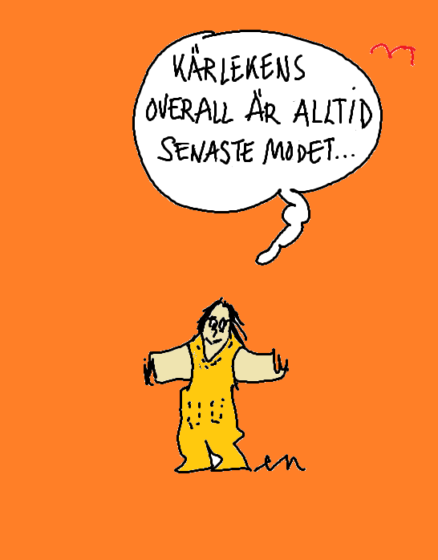
Veckobrev 19 06 08
”inte utan min goda andedräkt…”
Kommer att tänka på en liten berättelse från söndagsskolan för många år sedan. På frågan om varför Jesus samlade så många människor omkring sig svarade en av eleverna: ”Det måste bero på hans goda andedräkt…” Sura uppstötningar förpestar omgivningen. Pingsten vill gå till roten med vår dåliga ande-dräkt.
Pingstdagen hade sitt ursprung som skördefest, då veteskörden var klar. Då gick den israeliske bonden till templet med en del av skörden och sa ungefär: ”Gud, det här har vi gjort bra!” Skaparen hade gjort förutsättningen, och människan hade bearbetat fortsättningen. Högtiden blev en manifestation av ett gott teamwork som så småningom blev ett firande av tio Guds bud, som en vägvisare för en god ”lag-anda”. På en fråga beskriver Jesus lagens uppfyllelse med ”du skall älska din Gud, av hela ditt hjärta och med hela din själ och med hela din kraft och med hela ditt förstånd, och din nästa som dig själv” och personifierar själv det dubbla kärleksbudet under sitt korta jordeliv. Fortsättningen följer på pingstdagen när Anden manifesteras som en personlig GPS ”på var och en” av lärjungarna och människor runt omkring dem förstår på ”sitt eget språk”, vilket pekar på att Andens uppgift är att väva samman skapelsen till ett. Det hebreiska ordet för frid/fred är SHALOM som betyder ”att vara vävd i ett stycke.”En fräsch ande-dräkt med en god lag-anda, kan det bli bättre? Paulus beskriver denna ande-dräkt: ”Klä er i innerlig medkänsla, vänlighet, ödmjukhet, mildhet och tålamod. Ha fördrag med varandra och var överseende om ni har något att förebrå någon. Liksom Herren har förlåtit er skall också ni förlåta. Men över allt detta skall ni ha kärleken, det band som ger fullkomlighet”. Ett slitstarkt omtyckt aldrig omodernt klädmode som sätter goda avtryck på vår omgivning. Min mamma bad mig vid något tillfälle att jag skulle köpa tandkrämsmärket ”Golgata” till henne. Jag log och tyckte likheten med namnet på det gamla tandkrämsbolaget var klart godkänd samtidigt som kopplingen till förlåtelse och försoning som rengöringsmedel för andedräkten var glasklar! Så även om det numera ledighetsmässigt saknas en ”annandag pingst” så kan pingstens innehåll med fördel handlas in och ut i långa djupa ande-tag varje dag, när vi tar på oss kärlekens overall.

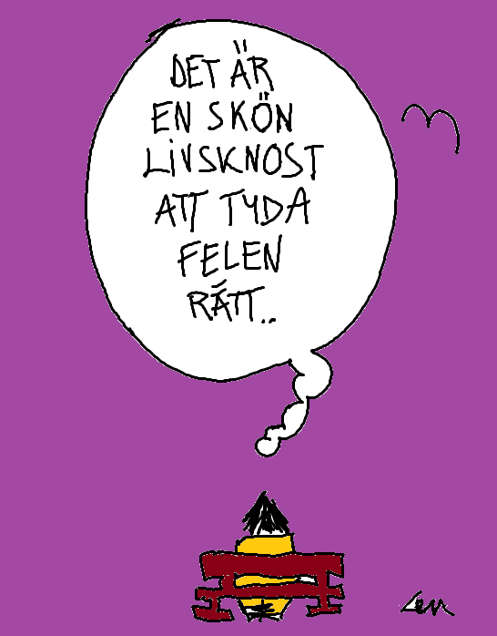”Fsötra och ssita bavstoken…”
”Eilngt en unedörnsking på ett egnskelt uivtnierset, så seplar det inegn roll i viekln odrnnig bksotrnävea i ett ord står i, det enda som är vtikigt är att fsötra och ssita bavstoken såtr på rtät palts. Resetn kan stå hlelur om blluer och man kan ädnå lsäa tetxen uatn porbelm. Dttea broer på att vi itne leäsr vjrae bkosatv för sig, uatn odern som hlehet”. Nyss lätse vi om pnigtsgaden då Adnen kmomer oss till häjlp och vlil häjpla oss med strat och mål i lievt och lräa oss att tokla allt till det bätsa, torts att vi därelleman otfa gör våra stafvel på lievts piglrismväg.

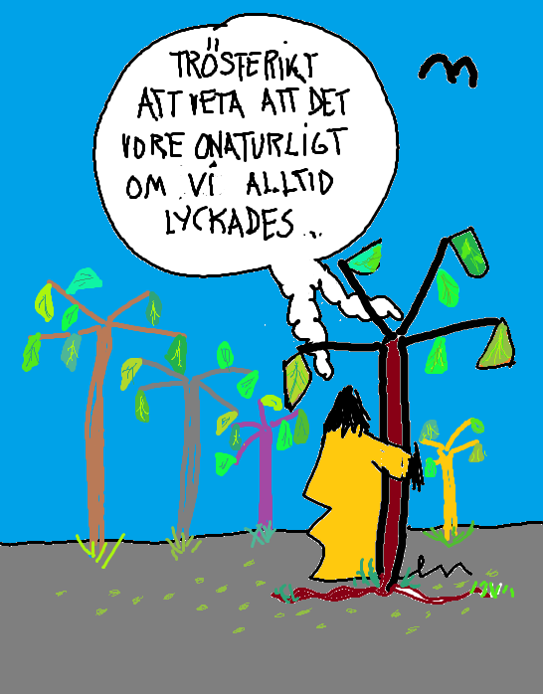

Vi har framför oss en midsommarvecka med en grönska som är ovanligt kompakt och intensiv med minst femtio nyanser av grönt. Skog och mark ser så okomplicerat vackra ut med frön som flyger runt och träd som växer upp och behagligt skuggar oss. Efter att ha läst Peter Wohllebens bok ”Trädens hemliga liv” inser jag dock något mera av det mer än invecklade livet som finns i naturens värld. Som exempel producerar en bok 30 000 bokollon vart femte år. Beroende på hur mycket ljus som boken får blir det könsmoget vid cirka 100 års ålder. Om vi räknar med en högsta ålder på 400 år kan boken gå i frukt cirka 60 gånger och sammanlagt bilda cirka 1,8 miljoner bokollon. Det verkar överdrivet mycket men av alla dessa bokollon utvecklas endast ett enda till fullvuxet träd. Det är ungefär som att få sju rätt på lotto! Hindren på livsvägen äro många. Popplarna ligger ännu sämre till, varje moderträd producerar uppemot 26 miljoner frön årligen! Innan de dör kan de ha hunnit bilda över en miljard frön som med hjälp av ett fjunigt överdrag beger sig iväg till nya fält med flygpost, och även här kan det rent statistiskt finnas bara en enda vinnare. Första tanken blir ”Vilket slöseri med resurser!” Nästa tanke är att det inte är helt olikt den mänskliga sfären där bara en av 400 miljoner spermier kan nå fram och eventuellt befruktas ett ägg. Känner stor tacksamhet över vår Skapares finurlighet att kompensera överlevnadssvårigheterna med att generöst ökat antal möjligheter. Jag tittar ut över den gröna klorofyllfabriken och ser träden stå där raka och stolta. Jag lutar mig mot ett av träden och tänker att omedvetna eller medvetna om allt detta så fortsätter vi med livet och vi får lov att misslyckas med förväntade resultat utan att vi därför varken behöver känna oss misslyckade eller ger upp. Det kommer mera!

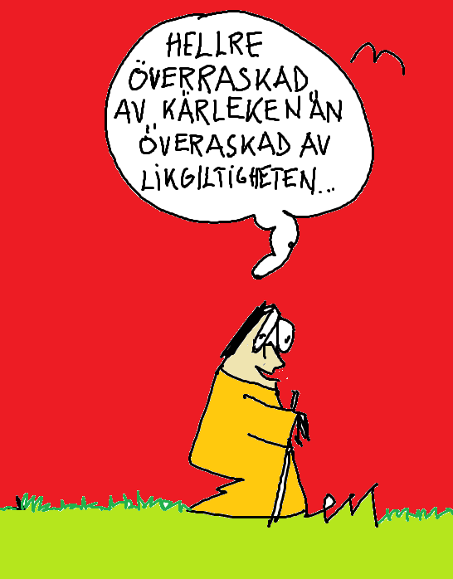

”Äkten-skaplig personlighetsutveckling …”
28 juni 1975 vigdes Britta och jag i EFS-kyrkan i Älvsbyn. Tre barn, fem barnbarn och fyrtiofyra år senare lever vi fortfarande tillsammans. Till utseendet har Brittas hårfärg övergått från kolsvart till vitt, mitt röda skägg har blivit askgrått. På insidan är vi inte heller de samma. Sorg och glädje har tumlat om oss gång på gång, utvecklat våra personligheter och ibland överraskande fört oss på nya stigar. Vi har tagit oss igenom, vilket inte alltid varit någon självklarhet utan snarare ett beslutsamt arbete. En psykolog skrev att ”det finns något speciellt utvecklande i de långsiktiga åtaganden vi bestämmer oss för i livet”. Jag tror att äktenskapet är den längsta personlighetsutvecklande kurs som vi har möjlighet att vara med om. Inte bara en weekend utan ett helt livs upp- och nedgångar står till vårt förfogande. Vi utsätter oss för att frimodigt bjuda in en annan människa steg för steg till vårt inre och att förtroendefullt låta oss inbjudas till en annan människas främmande värld. I början känns det nyfiket och spännande när vi lär känna varandras goda sidor, så småningom kommer även mindre goda områden fram. Det blir närgånget eftersom de långvariga relationerna berör våra vanor och vår djupaste självkänsla, ”individualismen i vår individualitet”. Det finns risk för maktkamp som snarare avvecklar relationen till en komplikation, där var och en försöker att hävda sig själv och där fenomenet ”att ge med sig” är detsamma som att ”förlora sitt ansikte”. Den goda livsresan handlar om att finna ett förhållningssätt där vi i kraft av kärleken till den andre frivilligt tillåter oss att förändras till en bättre variant av oss själva. Ur denna skyddslöshet kan den ömsesidiga tilliten växa fram som står ut med att bli ifrågasatt utan att därmed känna sig förkastad. När vi speglar oss i varandra framkallas denna personlighetsutveckling vilket blir en överraskande bonus! Vi blir aldrig färdiga och vi vet heller aldrig när sista kursbrevet kommer. Tack Britta för att du varit min bäste vän och livscoach under dessa 44 år.

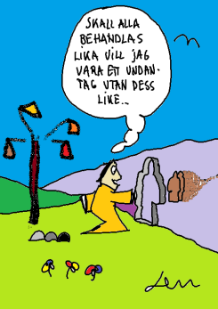Veckobrev 2019 06 05 ”Olika-men ändå lika”
För vilken gång i ordningen vi står på perrongen i Älvsbyn och inväntar tåget vet jag inte, men lika många gånger har Kurt också stått där. Han har viss funktionsnedsättning men lika säkert som tågtidtabellen inväntar han såväl syd- som norrgående tåg och pratar gärna några ord med oss resande. Denna gång händer något extra som berör mig. När tåg 91 anländer öppnas dörren till bistrovagnen och en kvinna i SJ-uniform kliver av med en kopp kaffe i ena handen och en bulle i den andra. Hon går direkt fram till en förvånad Kurt och lämnar över fikat med ett leende och några värmande ord. Medan vi kliver på och försöker finna våra platser i liggvagns- och sovplatskupéerna haltar Kurt till sin bänk vid stationshuset för att njuta av SJ:s servering utan att ens ha behövt gå på tåget. Så lite det kostade och vilken betydelse det måste varit för Kurt att bli uppmärksammad när en människa verkligen går utanför sin box och följer sitt hjärta. Bättre PR för SJ kunde ingen ge oss.
Men tyvärr tänker de flesta inte utanför boxen. ”Här behandlar vi alla lika” är ett uttryck som verkar vara inhamrat i den svenska folksjälen. Ingen skall upphöjas eller diskrimineras. Men hur fungerar det i ett samhälle där varje individ är ett original eftersom var och en av våra cirka 100 biljoner celler är sprängfyllda med en särpräglad DNA-kod. Som förälder var jag inställd på att så principfast som möjligt behandla våra barn lika. Upptäckte så småningom när vi begåvats med våra tre barns fascinerande olika personligheter att det som jag ansåg vara likvärdigt behandlande av dem kunde drabba helt fel för någon. Jag lämnade säkerheten att ha regelverk att utgå ifrån för att istället eftertänksamt söka bemöta personligt utifrån vem som gjort vad. Det blev sällan enklare, det betyder inte att det alltid blev bra beslut och det hände mer än en gång att det blev inkonsekvent handlande men det var en risk jag tog och fortsätter att ta och som jag även sökt att praktisera i mötet med olika människor. För om detta är angeläget i en familj, hur viktigt är det inte då i ett samhälle som är byggt kring idéer om varje människas unika värde? Om alla personer behandlas likadant är risken stor att vi tappar respekten för varandras originalitet och resultatet blir tvärtemot avsikten. I olika instanser och organisationer blir människor tyvärr respektlöst behandlade på grund av paragrafryttare, som just envist hänvisar till att ” här behandlar vi alla lika”. På internet kan ibland frågan ”Är du en robot?” dyka upp på skärmen, en fråga som med eftertryck borde ställas till beslutsfattare där människors liv och framtid står på spel. Mer än någonsin behöver vi empatifyllda medmänniskor som söker att bemöta var och en så respektfullt som möjligt och som i kraft av detta försöker behandla var och en människa så rättvist som möjligt, just för att alla människor är olika. Den gyllene regelns budskap: ”Allt vad ni vill att människor skall göra er, det skall ni också göra dem” är helt självlysande i våra mörka tankegrottor. Så vitt jag förstår så handlar det om att vi försöker sätta oss in i en annan människas situation genom att utgå från vårt eget behov av närhet och inlyssnande i kombination med sunt förnuft och en respektfull nyfikenhet och att i varje personligt möte söka komma så nära originalversionen som möjligt. Inte att kopiera vårt eget mönster för alla andra. Du som tog detta initiativ utanför regelboken och värmde inte bara en tåg-trogen Älvsbybos hjärta utan oss som var där kommer i mitt minne var en av dessa vardagshjältar som inspirerar mig att leva utanför alla tanke- och handlingsboxar.

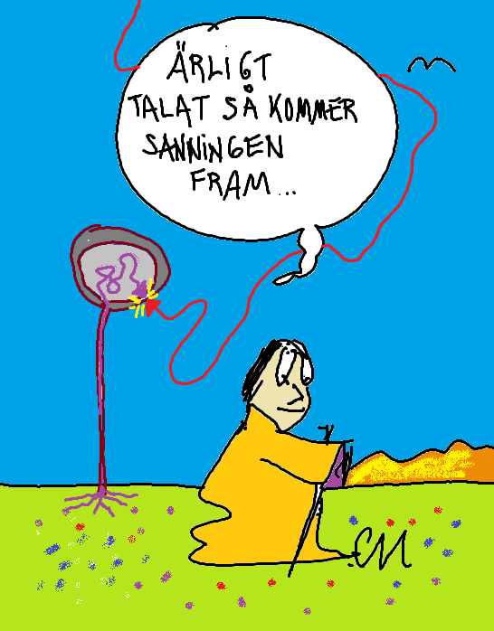

Veckobrev 2019 07 11
Några ord från Tomas Tranströmer är tillräckliga för idag:
”Två sanningar närmar sig varann, en kommer inifrån, en kommer utifrån, och där de möts har man en chans att få se sig själv.”
Ur Preludier/Mörkerseende/Samlade dikter

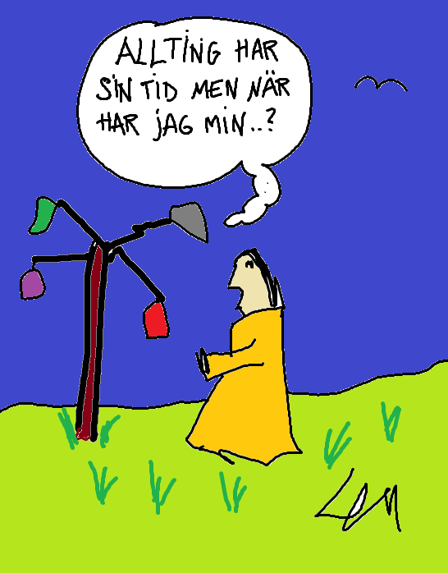
Veckobrev 2019 07 18 ”Allting hr sin tid”
De senaste dagarna har handlat om att rensa i garaget. Min fru har så småningom fått mig att inse att vi inte har för avsikt att göra varken mindre eller större projekt i det hus som vi bott i under 39 år och skulle det bli så kommer jag förmodligen inte att planlöst leta efter ”bra att ha-prylar” bland 24 kvartsfyllda skruv- och spikpaket, där vissa är arv från min pappas verkstad, utan vi skulle köpa nytt. En speciell känsla av att minnas en tid och miljö som inte längre finns återfinner sig dock när jag står med olika ting i min hand, och jag funderar över var dessa minnen skall ta sin startpunkt efter detta. Vissa föremål hamnar förvisso hos våra barn, vilket gör att minnen kan uppstå där. Övrigt, som går till Second Hand, ”Hand till Hand” samt återvinning får tacksamt sjunka ned i glömskans djupa hav. ”Dö-städar ni?” frågade en granne. Ett intressant begrepp, ”att städa upp inför den annalkande döden”. Döden står ju liksom alltid på tur – inte bara om man har otur! Kan vara bra att bli medveten om detta faktum men trots - eller på grund av - detta ha livet som fokus. Kanske det till och med skulle kunna kallas att ”livs-städa”? Inte bara för att få mera plats och att barn och barnbarn skall slippa slänga iväg det jag aldrig fick iväg, utan för att mina saker kanske kan glädja andra medan jag ännu lever. Tyvärr kan det vara så att prylarna äger oss mer än vi äger dem. Min seminarielärare Erik Sollerman träffade mystikern Emilia Fogelklou på hennes ålders höst i ett rum som nästan var helt tömt på möbler och böcker, och när han undrade varför fick han följande svar: ”Du förstår Erik, det finns tre perioder i en människas liv: Samlandets tid, ägandets tid och givandets tid, och jag är inne i den sista delen!” ”Allting har sin tid”, som Predikarens bok säger, och vis är den människa som inser vilken tid som är.

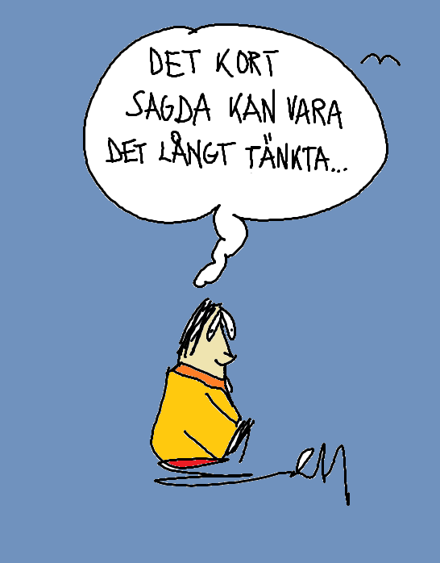

Veckobrev 2019 07 25
”Kort och gott”

I den här värmen kan det vara tillräckligt med ett kort humoristiskt citat av operasångerskan Birgit Nilsson: ”Värp först och kackla sedan!” Ps. Birgit Nilsson Museum i Svenstad utanför Båstad är verkligen värt ett besök!

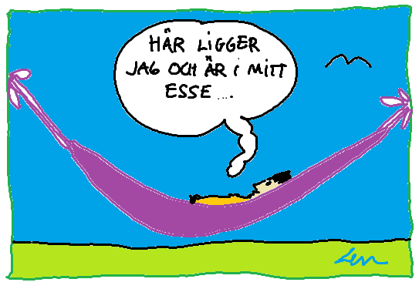
Veckobrev 2019 07 30
”Att vara i mitt esse”

I min ungdom var sökandet efter svaret med stort ”S” viktigast. Så småningom insåg jag att alla svar med stort ”S” inte alltid var rätt svar för mig. För mig blev det intressantare att ställas inför frågorna. Och även om det fanns risk att bli ställd inför felaktigt ställda frågor, så var fördelen att frågorna ledde mig in i processer som berättade om det jag innerst inne ville vara på väg mot. En person som gav mig god vägledning var Joseph Nowinski, psykolog vid University of Connecticut Health Center, med sin bok “6 frågor som kan förändra ditt liv”. Två frågeställningar ställs i motsats till varandra och jag reflekterar.
1 Frågan ”Vem är jag?” söker ärligt avslöja vad jag tänker kring min egen identitet medan frågeställningen ”Vem borde jag vara?” får mig att spekulera över vad andra tänker om mig.
2 Frågeställningen ”Varför är jag här?” koncentrerar mig kring min kallelse i livet medan frågan ”Vad vill jag ha?” triggar mina önskningar/begär och gör mig blind för min uppgift.
3 Frågan” Var hör jag hemma?” söker tillhörighet och stabilitet medan frågeställningen ”Vilken är min position?” skapar jämförelse och oro i förhållande till min omgivning.
4 Frågeställningen ”Vem älskar jag?” för mig ut i livets sårbara risktagande djup med möjlighet att utvecklas och mogna medan frågan ”Vad äger jag?” skapar en illusion av att jag kan äga relationer och saker och därmed låser fast mig vid mig själv.
5 Frågan ”Vem älskar mig?” låter mig tillitsfullt vila i den kärleksfullt värdefulla självkänsla Skaparen från början lagt ned i mitt liv medan frågeställningen ”Vad är jag värd?” driver mig in i prestationskontrollens helvete där osäkerheten och värdelösheten hela tiden hotar.
6 Frågeställningen ”Hur kan jag vara sann mot mig själv?” riktar ljuset mot personlighetens karaktärsdrag medan frågan ”Hur kan jag få uppskattning?” frestar mig att kompromissa och jaga ytliga relationer och vinster som snabbt förloras.
Att vara i sitt esse bygger på en djup tacksamhet över livet som gåva och den ödmjukhet som växer fram ur denna insikt hjälper mig att vila tryggare i min självkänsla samtidigt som jag söker göra mitt bästa utifrån mitt självförtroende. Att söka vara nu-varande i stället för att längta bort till någon annan stans någon annan gång. Moses frågade efter Guds namn och får som svar: "Jag är den jag är”, en ständig närvaro. Jesus lever hela tiden under sitt jordiska liv i sitt ”esse” genom att oavsett när, var och vem han möter vara genuint närvarande. I tillit till Mästaren söker jag leva mitt liv utifrån mitt ”för närvarande esse”.

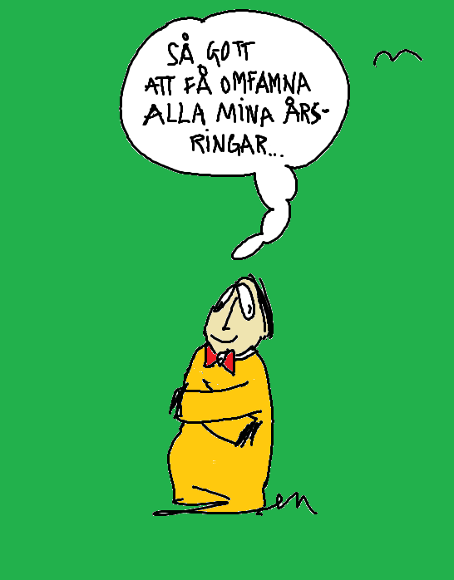Veckobrev 2019 08 09
”Inte utan mina årsringar…”
”Vita gympaskor!!! Är du 15 år??” utropade en yngre arbetskamrat till en av mina goda vänner, varpå han med ett leende svarade ”Ja, fast jag är några år äldre också…”. Så enkelt det kan vara att våga plocka fram hela livsregistret. Poeten Tomas Tranströmer skriver ”Inom mig bär jag mina tidigare ansikten som ett träd har sina årsringar. Det är summan av dem som är ´jag´. Spegeln ser bara mitt senaste ansikte, jag känner av alla mina tidigare.” Vi var fem personer som tillsammans omringade den gamla snapphaneeken vid Wanås slott. Den mäter en höjd av 7,41 meter och barken är skrovlig som ett bergsmassiv. En mäktig upplevelse att få omfamna en historia på cirka 600 år som tyst och osynligt ligger ingraverad i lika många årsringar. Men vi såg bara det yttersta barklagret och hörde endast dagens vindsus bland löven. Vad skulle inte trädet kunna berätta om krigen mellan Sverige och Danmark under 15 och 1600-talen, rådslag som snapphanar och friskyttekompanier haft under trädet, människor och djur, väder och oväder som ägt rum kring trädet under alla dessa år. Vi som omfamnade bär också våra årsringar. Även här syns dock enbart det yttersta skalet men när vi förtroendefullt får lyssna in varandra så kan ”årsringar efter årsringar utan överblick” avtäckas och upptäckas. Vissa av dessa årsringar är vi stolta över, andra skäms vi för men alla har sin betydelse och är livsviktiga i formandet av den personliga karaktär som är vår och som vi aldrig blir färdiga med. Fysikern Bodil Jönsson har i ”Tid för det meningsfulla” funderat kring begreppen ”idem” och ”ipse”. ”Idem” handlar om den kärna inom mig som är mitt ”jag” över tid medan ”ipse” beskriver hur jag som enskild individ förhåller mig till omvärlden. Detta har hjälpt mig att se hur jag i olika miljöer kan fungera på skiftande sätt utifrån de gem-ensamma årsringar som finns inom mig. Har i veckan gjort en förnyad ”årsringsvandring” där jag för varje gång mer och mer inser hur olika människor och sammanhang påverkat mig och var för sig hänger ihop för att tillsammans omärkligt och långsamt format mig till den jag idag är. Det som jag ibland trott varit ”mina tankar” har blivit frösatt i min själ av personer i rätt tid, andra personer har vattnat och gödslat under livets olika faser och tillsammans med mina medvetna och omedvetna reflektioner har fröet växt och slagit ut i blom. Jag känner en stor tacksamhet över goda årgångar och är ”till freds” samtidigt som jag tror och hoppas att det finns ett antal frön som fortfarande väntar på att gro och årsringar som står i kö och väntar från framtiden.
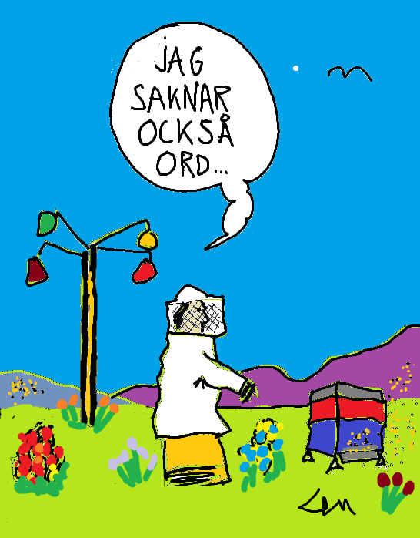
Veckobrev 2019 08 05
”Kommunicera utan ord…”
”Fastän det är väldigt gott att äta honung, så finns det ett ögonblick alldeles innan man börjar äta den som nästan är ännu bättre” säger Nalle Puh, och jag håller med. Alldeles innan jag plockar fram skeden och låter den beröra strålen av honung som harmoniskt slingrar sig från slungans tappkran genom de olika silarna ned i spannen upplever jag ett sådant euforiskt ögonblick. Känslostormen innehåller tacksamhet till alla de tusentals bin som under sommaren på olika sätt medverkat till att framställa honungen ur blommornas nektar och fascinationen över hela denna samhällskonstruktion som med drottning, drönare och arbetsbin fungerar som en enda organism. Honungsbinas sociala system bygger på kommunikation, en medfödd förmåga att utan ord sända och ta emot budskap, att koda och tolka information. Drottningen styr arbetsbinas olika funktioner med sina doftämnen parallellt med att hon kan producera cirka 2000 ägg per dygn! Biets näsa finns i antennerna där sinnesnerverna mynnar uti mikroskopiska luktgropar. Luktsinnet gör att ett bi kan känna igen en medlem från det egna bisamhället bland tusentals andra. Detta är också biets tysta lösenord för att bli insläppt i kupan. Id-doften utgår från en körtel vid bakkroppen. Efter att ett fynd har gjorts återvänder biet till kupan och nektardansen börjar i mörker på vaxkakan. På avstånd mindre än 80 meter blir det en snabb cirkeldans, först åt höger och sedan åt vänster. Är nektarkällan längre bort blir dansen annorlunda med åttor och dubbelcirklar kombinerat med dansens rytm, antalet svängningar med bakkroppen per tidsenhet. För att få besked om riktningen är solens position korrelerad med rörelsens lodlinje och med viftdansens vinkling. Om det krävs kan bina omsätta denna orienteringsanvisning upp till tre kilometer i öppen terräng. Inom en kilometers omkrets från kupan har bina en träffsäkerhet på några meter. För att få ihop nektar till ett halvt kilo honung måste bina besöka c:a 3-4 miljoner blommor. Denna flygsträcka kan uppskattas till två varv runt jorden, inget att skämmas över. Länge leve honungen, drottningen, drönare och arbetsbina...

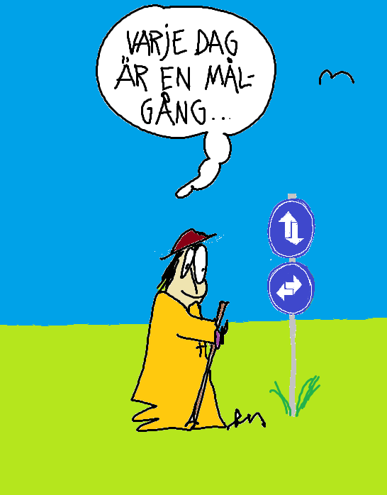 Veckobrev 2019 08 22 ”Aldrig mål-lös, alltid mål-lös…” Den varma filmdokumentären om Anders Olofsson och hans filmprojekt ”Stall-Erik och snapphanarna” som pågått i över 20 år sändes för några veckor sedan. I en intervju säger Anders att ”Jag vill inte att det ska ta slut. Det är så roligt att skriva manus, filma och träffa en massa olika skådespelare” men på frågan om filmen kommer att bli färdig blir svaret ”Oh ja, jag vill att den ska bli klar”. En kluvenhet som också några av de drygt 80(!) välkända skådespelare som hitintills medverkat i filmen känner. Inte av rädsla för att den färdiga filmen skulle bli dålig utan på grund av fascinationen inför Anders som den ödmjuke och envisa person han är och som drivs av en idé som är större än målet att sammanfoga ett antal inspelningar till en film. Det märks en stolthet av att blivit delaktiga i en process som redan i varje del verkar ha nått fram och att detta kan vara gott nog. Måste allt vi gör bli färdigt? Påminner mig om Tove Janssons berättelse om Hemulen som ser så ledsen ut när han berättar att han hittat det sista frimärket i den frimärkssamling som han hela livet samlat på och uppgivet undrar ”Vad skall jag göra nu?” Våra liv pendlar vilset mellan mål som alltför lätt nås och mål som aldrig uppnås. Med min frikyrkobakgrund var jag uppväxt med att se ”himlen” som det stora målet, vilket kändes astronomiskt avlägset och blev ångestfyllt för mig, eftersom jag inte kunde komma i närheten av detta ogripbart himmelskt fullkomliga. Jag försökte lösa problemet genom prestationsinriktade konkreta mål vilka, när de mer eller mindre väl var avslutade, skapade en tomhet som i sin tur triggade igång nya projekt som hela tiden hotade att skymma det övergripande osynliga målet. Hur mäter man andlighet? Under en period studerade jag den komprimerade bergspredikan i Matteus evangelium kapitel 5-7 samt slättpredikan i kapitel 6 hos evangelisten Lukas. Upptäckte att Jesus inte alls nämner himlen som livets mål utan istället från olika håll fokuserar vår personlighets karaktärsmognad och våra relationer här på jorden! Till en början skrämde mig ordet ”fullkomlig” men jag har fått acceptera att tillsammans med Mästaren är jag ”fullkomligt ofullkomlig” och att det är gott nog! Och när jag upptäckte att det grekiska ordet som ligger bakom även betyder ”att nå fram” blev jag ännu tryggare. Jag lade samman ”Var fullkomliga såsom er himmelske fader är fullkomlig” i Matteus med Lukas version ”Var barmhärtiga så som er himmelske fader är barmhärtig” och insåg att det är i våra barmhärtiga stunder som vi bäst når fram till varandra som med-människor. Det är i de ögonblicken som jag är ”fullkomligt närvarande”, eftersom jag släpper min egoistiska skyddsmur och glömmer mig själv. Jag tror detta sker när jag så ärligt som möjligt lever inifrån min sårbara längtan i stället för att låta mig styras utifrån andras krav och önskningar och mina egna förväntningar. Karin Boye skrev ”Nog finns det mål och mening i vår färd, men det är vägen som är mödan värd”, Robert Robban Broberg sjunger att ”Målet är ingenting, vägen är allt” och Wille Crafoord tolkar "I still haven't found what I'm looking for" till ”Må vägen vi fann aldrig nå ända fram”. Vägen är målet och målet blir vägen hoprullad där varje steg innehåller målet. Jesus säger inte ”Jag är målet” utan ”Jag är vägen, sanningen och livet” vilket borde betyda att han omsluter oss på vår vandring till vår Skapare i vilken vi redan ”lever, rör oss och är till.” De första kristna kallades för ”Vägens folk” och jag känner igen pilgrimens paradoxala andning att samtidigt ”vara på väg” och ”vara närvarande”. Följande rader har varit en god hjälp för mig: ”De otåliga har alltid bråttom, de är fångna i framtiden, bundna i rädsla och tid, de otåliga strävar efter egenhändigt skapade mål som inte leder någonstans. De tålmodiga har aldrig bråttom, de är fullkomligt närvarande i nuet omgiven av tidlös kärlek, de tålmodiga behöver inga andra mål än att vara hemma i Guds hjärta, de tålmodiga är tålmodiga därför att de vet att de redan är framme”. Må den ”fullkomligt ofullkomliga mål-fyllda mål-lösheten” förlösas i våra liv, på det att vi aldrig må bli helt färdiga så länge vi lever.

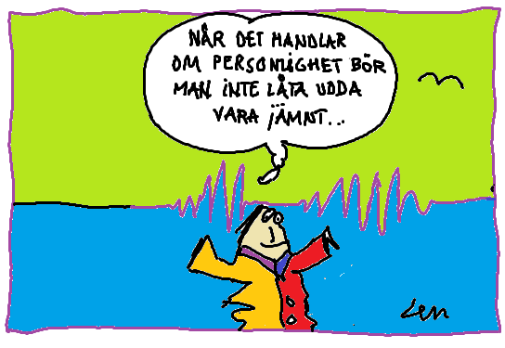
Veckobrev 2019 08 30
”Udda- jämt och sant…”
Att ”låta udda vara jämnt”, det vill säga att välja att glömma en oförrätt och vara överseende är en god livsregel i relation till varandra. Men att ”låta udda vara jämnt” genom att utsläta oss själva som de unika personligheter vi är blir dåliga livsval eftersom vi långsamt förlorar vår identitet. Jag minns en kurs för många år sedan när en av övningarna innebar att få en bindel för ögonen, bli ledd till en skogsdunge, få känna på ett träd, bli ledd tillbaka, ta av mig bindeln och gå tillbaka för att leta reda på vilket träd jag hade rört. De av oss som lyckades hade gjort samma tanke att leta efter något udda med stammen som vi sedan kunde identifiera. Är det inte så vi omedvetet eller medvetet forskar efter det där ”speciella” hos varandra när vi möts och antingen attraheras eller skräms av det annorlunda. När en människa har dött i en olycka så söker man att identifiera individen med hjälp av olika hjälpmedel, men hur lyckas vi att identifiera en person mitt i livet? ”Individ” betyder ”o-delning” och ”person” betyder ”mask” och ”roll”. Som unika individer bär vi våra masker i våra olika yrkes- och familjeroller och av rädslor och ibland bekvämlighet döljer vi våra innersta egenheter och agerar som vi tror att andra förväntar sig, vilket leder till att vi stryper vår trygga utgångspunkt och ersätter den med otrygghetens prestationsjakt. Sociologen Zygmunt Baumann beskriver: “Frågan om identitet har förändrats från att vara något man föds med till en uppgift, du måste skapa din egen gemenskap. Men gemenskaper skapas inte, antingen har du en eller inte. Vad sociala nätverk kan skapa är ett substitut. Skillnaden mellan en gemenskap och ett nätverk är att du tillhör en gemenskap, men ett nätverk tillhör dig. Du känner att du har kontrollen. Du kan lägga till vänner om du vill och du kan ta bort dem om du vill.” På samma sätt kan andra människor addera dig eller subtrahera dig! Inte konstigt att stress, utbrändhet och psykisk ohälsa ökar med lavinfart och det unikt personliga inom oss, som skulle sätta guldkant på tillvaron, istället trycks ned och exploderar med personlig förödelse som resultat. Egentligen är det ganska enkelt. Vi föds var och en till den här jorden som Guds gåvor till varandra. Att ödmjukt våga bjuda på oss själva och nyfiket söka upptäcka och ta emot de andras gåvor är den gudomliga andedräktens ut- och inandning som vi behöver öva för att lämna efter oss en god eftersmak. Låt oss jämt och sant vara udda!

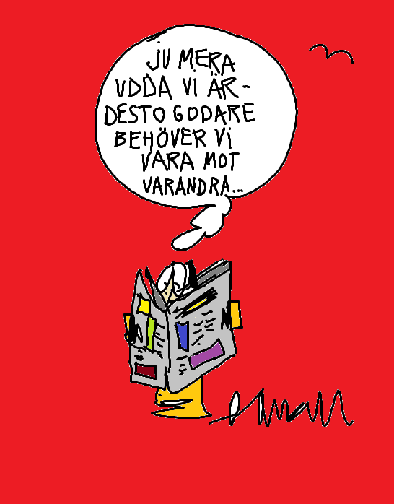Veckobrev 2019 09 07
”Låt oss vara udda så gott det nu går…”
I dagens Helsingborgs Dagblad skrev Olle Lönnaeus om politiska ”alfahannar” som genom sin oberäkneliga ledarstil hotar världsfreden. Apropå mitt senaste veckobrev att ”inte låta udda vara jämnt”, så ser det ju ut som om dessa personer verkligen gör sitt bästa för att visa sina udda sidor. Men det sämsta är att de odlar en auktoritär ledarstil som vänder udden emot och utesluter alla som inte tycker som dem, vilket gör dem till några av världens mest ensamma och farligaste människor eftersom de inte kan lita på någon i sin omgivning och knappt sig själva. Låt mig få presentera några annorlunda udda personer som odlade en etisk och moralisk livsstil vilket gjorde att de istället vände sin personliga udd mot ondskan i tillvaron, vilket ledde fram till en ledarstil som med tillit och auktoritet inneslöt människor och gjorde dem delaktiga och stolt självständiga. Några av dessa var Martin Luther King, Nelson Mandela, Dag Hammarskjöld, Mahatma Gandhi, biskop Desmond Tutu och moder Theresa som inte sökte ledarskapet utan det var istället uppdraget som sökte dem. De var långt ifrån perfekta, men de tog ödmjukt och bävande emot ledarskapet för att använda det till andras bästa. Den stora skillnaden tror jag var att det fanns en gudomlig kallelse från Skaparen till att tjäna mänskligheten som drabbade dem istället för att självutnämnda ”så kallade” ledare försöker skapa situationer som omänskligt dominerar och destruktivt drabbar andra. Egentligen är det ganska enkelt. Vi föds var och en till den här jorden som Guds gåvor till varandra. Att ödmjukt våga bjuda på oss själva och nyfiket söka upptäcka och ta emot de andras gåvor är den gudomliga andedräktens ut- och inandning som vi behöver öva för att lämna efter oss en god eftersmak. Låt oss vara udda, så gott det nu går!

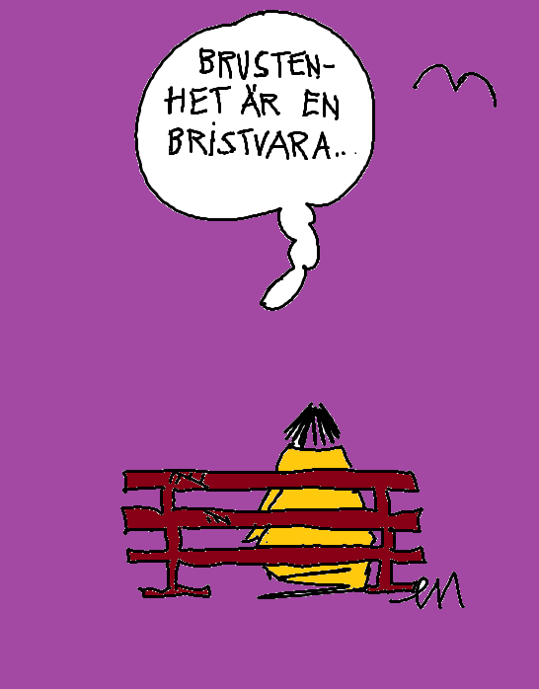Veckobrev 2019 09 22
”Bristfällig tillvaro”
Reflekterande veckobrevsläsare!
Jag har reflekterat kring temat ”enhet”. Utåt sett kan det verka som vi tänker lika, tycker lika, fungerar lika och det kan gälla skilda funktioner inom politik, religion, affärer, föreningsliv med flera sammanhang. Vi kan prata, jobba, ha stora visioner, lägga upp strategier och vi ser ut att trivas bra ihop. Men så en dag befinner vi oss, av någon anledning, utanför den grupp vi har tillhört och träffar en person som fortfarande finns med. Det vi då kan upptäcka är att vi inte har något gemensamt att prata om längre, och smärtsamt inser att vi egentligen aldrig lärt känna varandra. Den enhet som vi trodde fanns handlade enbart om det ytliga. När jag ser i backspegeln på mina olika engagemang, så upptäcker jag att först när vi har mötts i den mänskliga brustenheten som de tilltufsade personer vi blivit av livet utan att behöva försköna, förklara eller försvara något, så har enhet på djupet uppstått. För dessa erfarenheter och människor är jag djupt tacksam.

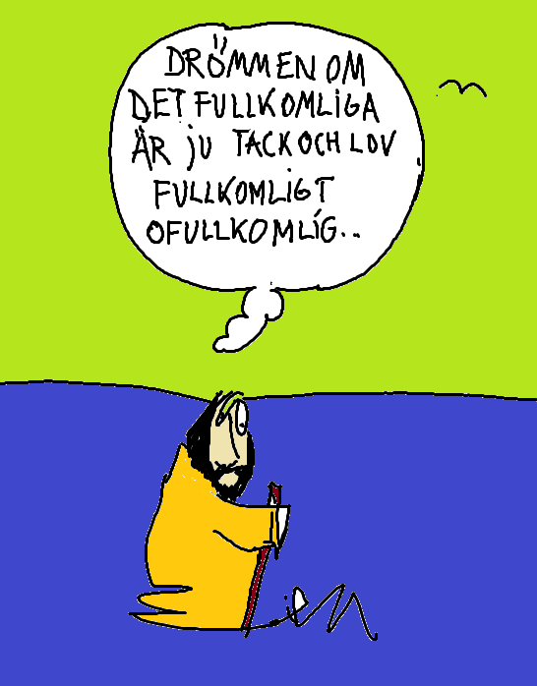
Veckobrev 2019 09 28
”Tillräckligt otillräcklig…”
Höstlöven faller tveksamt ned över scengolvet när den ene efter den andre i det lilla missionshuset mer eller mindre tydligt får höra den inre rösten att de är kallade att följa med till Jerusalem. Jublet tystnar dock när Eva ropar ”Men jag hör ingen röst. Får inte jag följa med då?”. Någon säger ”Du får vänta och se” varpå Eva resolut bestämmer sig att vill de inte ha med henne utan att hon har hört den inre rösten, så vill hon inte alls ha med dem att göra. Förtroendekapitalet till Hellgumianerna är slut. Engagerade skådespelare tillsammans med en magisk ljussättning och en sparsam rekvisita på Helsingborgs Stadsteater gör att jag inte kan undgå att bli känslomässigt indragen i Selma Lagerlöfs första romandel ”Jerusalem”. Den beskriver historien till att 37 personer 1896 sålde sina gårdar och utvandrade från Nås socken till Jerusalem för att invänta Jesu återkomst. Människorna kastas fram och tillbaka mellan gammalt och nytt, det säkra och det osäkra, familjeband som binder och som brister, hängivna lojaliteter som uppstår och dör, frågorna om att stanna eller bryta upp. Brutala realiteter blandas med fantasifyllda drömmar, tron kämpar med tvivel och mot övertro, det eviga vardagslitet brottas med längtan efter eviga andliga värden som en tillflykt alternativt flykt. Allt blandat med kärleken som vilset söker finna en framkomlig stig i en ogenomtränglig djungel av uttalade och outtalade förväntningar. Efteråt är det alltid enkelt att på avstånd dissekera och utvärdera, döma och fördöma men eftersom vi lever våra liv med ett mycket starkt begränsat perspektiv är det snarare ”myrans mening med mattans mönster” som gäller.
Jag går ut i höstnatten och begrundar mitt eget liv i ljuset av kvällens föreställning och reflekterar kring frågor av ”vi och dom”, självsäkerhet och tro, i de sammanhang jag har mött i vetskap om att den eftertraktade drömmen om det fullkomliga är fullkomligt ofullkomlig. Elisabeth Hjort skriver så träffsäkert i programbladet att ”Det allra värsta kan vara att få sin dröm besannad”. Jag nynnar på psalm 832 ”Gud i dina händer, vilar jag i tro” och är djupt tacksam för det ”otillräckliga liv som är alldeles tillräckligt gott för mig”.

Veckobrev 2019 10 05
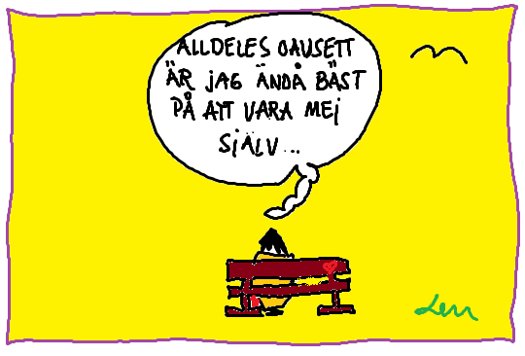

”Bäst utan protest…”
Har du velat vara någon annan och hållit på att tappa bort dig själv? Du är inte ensam om detta, vi är många och det har pågått lång, lång tid. När Adam i den urgamla berättelsen i Gamla Testamentet försöker gömma sig för Gud bland paradisets buskage, får han historiens första fråga, ”Var är du?”. Intressant att Gud inte frågar ”Vad har du gjort?” eller ”Vad tänker du göra”?” eller ”Vem är du?” utan ”Var är du i… förhållande till paradiset som finns runt omkring dig?”, ”Var är du …i förhållande till mig, din skapare?”, ”Var är du …i förhållande till kvinnan vid din sida?” Adam går smärtsamt igenom mänsklighetens första identitetskris. Hybristanken som börjat frodas att han inte längre vill vara människa utan istället borde vara Gud gör att han inte längre vet var han befinner sig och han skyller ifrån sig sin del av ansvaret på kvinnan och på Gud. Han blir frånvarande och paradiset är inte längre ett paradis. Han vet inte var han är och han är totalt vilse i sin geografiska och mentala status.
Tänk om han ”nöjt sig” med att vara människa? Varför skall det vara så svårt att vara nöjd med den identitet som finns nedlagd i oss och utveckla den i samverkan med Skaparen och omgivningen? Det enda som du och jag frimodigt kan bli bäst på utan konkurrens!

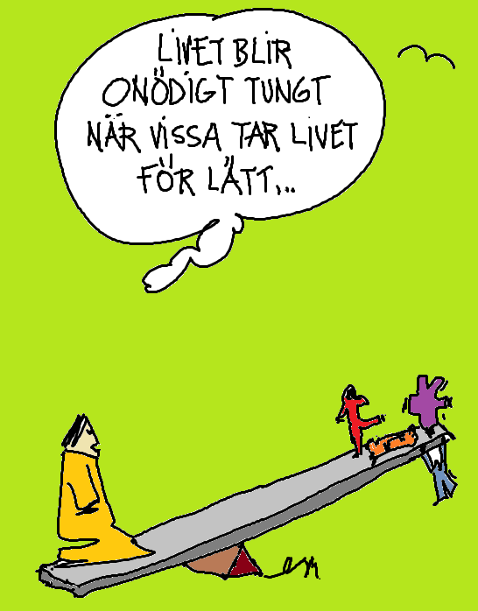
För 19 år sedan inhandlade jag nyfiket Pythagoras kopp under en semester på Cypern. Pythagoras sats har nog de flesta hört talas om, men Pythagoras kopp är kanske inte lika välkänd. Pythagoras var en grekisk filosof som för 2500 år sedan uppfann en speciell kopp, eftersom hans önskan var att alla borde dricka lika mycket. Koppen straffar den girige, då hela bägarens innehåll rinner ut om man fyller den för mycket, vilket beror på bägarens speciella uppbyggnad. I mitten av bägaren (som utåt sett ser helt vanlig ut) finns en pelare med ett rör, som går från bägarens invändiga botten hela vägen upp genom pelaren och tillbaka igen ned till bägaren utvändiga botten. Det är alltså hål i bottnen av bägaren. Röret fungerar som en hävert, som får bägarens innehåll att rinna ut när vätskan hamnar över rörets yttersta punkt som synliggöras av en linje. Häverten fungerar först när röret är fyllt med vätska, så inget händer så länge man är försiktig och inte häller i för mycket vätska. Den kallas även för ”rättfärdighetskoppen” därför att den symboliserar några av dygderna, nämligen lydnad, måttfullhet och rättfärdighet. Som en etisk och moralisk inre kompass växte listan av dygderna fram genom historien för att forma vår karaktär i avsikt att bryta den egoistiska livsstilen och utgöra fogmassan som håller ihop oss i ett medmänskligt osjälviskt samhälle. Richard Rohr som är franciskan och präst gjorde för ett antal år sedan en jämförelse mellan olika initiationsriter för unga män i kulturer som sinsemellan är skilda åt, geografiskt såväl som tidsmässigt. Riterna var ett viktigt sätt att förbereda ungdomarna andligen för vuxenvärldens sociala konsekvenser. Han upptäckte då en anmärkningsvärd likhet i de ”lärdomar om livet” som dessa riter försöker lära ut oberoende av tid och kultur.
- Livet är svårt
- Du kommer att dö
- Du är inte så viktig som du tror
- Det är inte du som bestämmer
- Livet handlar inte bara om dig
Jag funderade kring hur en lista över ett liv med motsatta värderingar skulle kunna se ut och kom fram till följande:
- Livet skall vara lätt
- Du är nästan odödlig
- Du är viktigast av allt
- Det är du som bestämmer
- Livet handlar först och främst om dig
Det blir totalt skilda värden och världar.
Jag höjer Pythagoras kopp fylld till rättfärdighetslinjen för att påminna oss alla om de återhållsamma dygderna utan vilka det inte blir något gott liv.

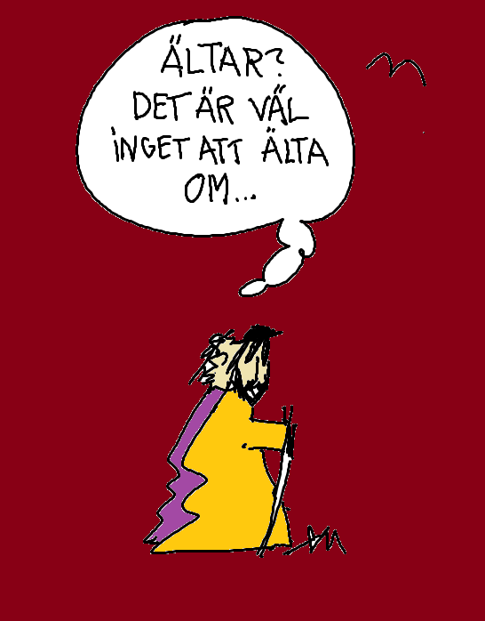
Veckobrev 2019 1018
”Att älta eller inte älta…”
”Nu får du sluta älta” är något vi hört och som vi kanske också sagt till någon. Konstigt nog har ältandet fått ett negativt innehåll när ordet helt enkelt betyder att ”kraftigt bearbeta genom omrörning eller knådning”, ”att idissla”. Olika degar har olika konsistenser och olika knådningstider och det är den som knådar en deg som med sina fingrar känner att nu är det klart. Ingen av oss kommer heller på tanken att försöka få en ko att sluta idissla, för vi vet ju inte när maten har passerat våmmen, nätmagen, bladmagen och löpmagen. Anmärkningsvärt nog används ordet mest av omgivningen för att berätta för personen ifråga att ”nu tycker vi att det är dags för dig att sluta älta och gå vidare”. Hur vet vi det? Istället borde det vara självklart att det är personen som ältar problemet som ”äger” ordet och själv kommer att kunna avgöra när det är dags att ”sluta älta”. Måste vi älta våra problem? Kan vi inte strunta i dem och gå vidare? Jag tänker mig att det är just genom att älta problemen som vi utvecklas och går vidare. I veckan har jag varit med om händelser som känslomässigt kastade mig tillbaka till något som hände för flera år sedan. Men genom att våga känna det jag kände och ”kraftigt bearbeta detta genom knådning” med goda medvandrare på livets väg, så kunde jag agera i stället för att re-agera. En person sa så klokt att ”känslan som uppstår är som en liten baby, det gäller att ta emot den”. Och när jag gör det så integreras den med tidigare ältade bearbetade känslor så att ”babyn kan växa till och mogna”. Men jag kan också försöka att strypa känslan och försöka det omöjliga att ”kasta ut babyn” och därmed stoppas möjligheten att lära mig något av det som skett. När skall man då sluta älta? Svaret är när det är klart! Och när den stunden kommer vet varken du eller jag förrän det händer. Men liksom luften tillsätts under degens bearbetning så tillsätts livgivande syre i våra liv när vi förtroendefullt och ärligt ältar vår problematik med någon som aktivt lyssnar och försiktigt delar med sig av sin egen ältade livserfarenhet. Så egentligen är det ju helt onödigt att älta en massa om ältandet..

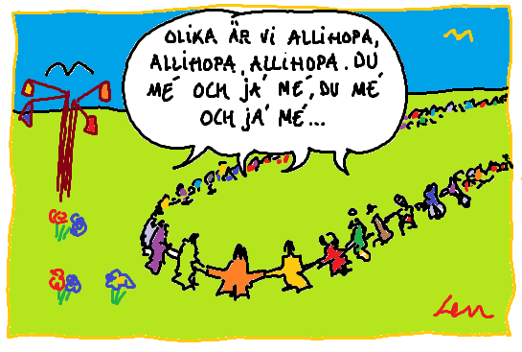

Veckobrev 2019 10 25
”Olikt lik/lika olika I samband med november månads bild i min almanacka tåls det att ta en funderare kring ett outslitligt tema. ”Här behandlar vi alla lika” är ett uttryck som kan låta klokt och genomtänkt, ingen skall upphöjas eller diskrimineras. Men hur kan det fungera eftersom var och en av våra cirka 100 biljoner celler är sprängfyllda med originella DNA-koder? Om vi skall behandla alla människor likadant är risken överhängande att vi tappar respekten för varandras originalitet och resultatet blir tvärtemot avsikten att en mycket liten elitistisk grupp till slut kivas om ”vem som är mest lik”. Som förälder var jag inställd på att så principfast som möjligt behandla våra barn rättvist = likadant. Upptäckte så småningom när vi begåvades med våra tre barns fascinerande olika personligheter att det som jag ansåg vara likvärdigt behandlande kunde drabba helt fel. Jag lämnade säkerheten att ha allmängiltiga regler att utgå ifrån för att istället utifrån min känsla eftertänksamt söka bemöta dem utifrån vem som gjort vad. Det hände att jag handlade inkonsekvent, men hellre det än att konsekvent köra över någon. Om det är så viktigt i en familj, hur betydelsefullt är det inte då att praktisera detta i ett samhälle som omhuldar idéer om varje människas unika värde och därmed rätt att bli bemött på ett unikt sätt? Jag har sökt att praktisera denna människosyn i relationer och funktioner jag haft. Det har hänt att jag blivit ifrågasatt av dem som menat att jag blivit manipulerad eller att jag favoriserat någon. Att söka behandla alla olika är dock inte att gynna någon på andras bekostnad utan att lekfullt improvisera på ett medmänskligt tema istället för att med stort allvar märka alla människor med samma stämpel. Det är en ”risk” jag har tagit men jag brukar tänka att kärlek stavas ”r-i-s-k”. I offentliga instanser och institutioner blir personer tyvärr kärlekslöst behandlade av paragrafföreträdare, som envist hänvisar till att ”här behandlar vi alla lika”. På internet kan ibland frågan ”Är du en robot?” dyka upp på skärmen, en fråga som med eftertryck borde ställas till beslutsfattare i miljöer där människors framtid på ve och väl står på spel. Mer än någonsin behövs empatifyllda medmänniskor som behandlar alla människor olika, just därför att alla människor är olika. Den gyllene regelns budskap ”Allt vad ni vill att människor skall göra er, det skall ni också göra dem” med Mästaren Jesus som personlig garant och medvandrare är helt självlysande i våra mörka tankegrottor. Att utgå från vår egen känsla är en bra start för att försöka sätta oss in i en annan människas belägenhet och inspireras att i varje personligt möte utan undantag söka finna originalversionen och få uppleva tillfredsställelsen att just för denna person få utgöra en skillnad och genom detta få vara med i mänsklighetens gemensamma kärleksfulla ringdans. Visst vill du också va´ me´...
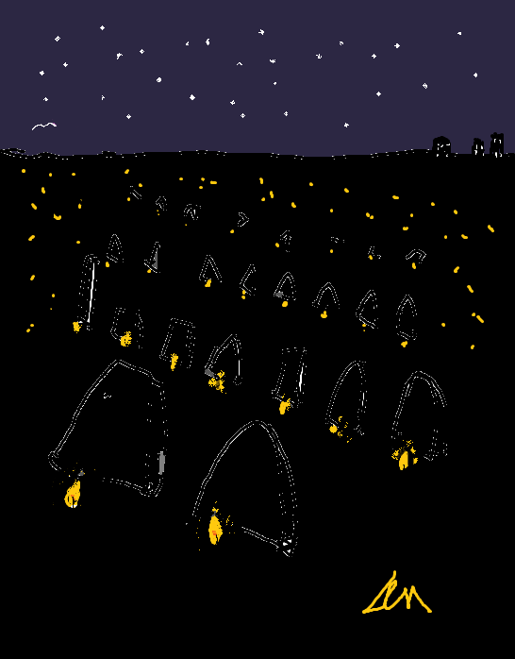
Veckobrev 2019 11 01
Ljus och mörker
Finns det något mera paradoxalt än vandringen under Allhelgonahelgen på den mörka kyrkogården endast upplyst av ljuslågor som fladdrar bland gravstenarna? Vi som försiktigt sätter ner våra skor på de välräfsade grusgångarna är där för att vi i olika grader mött sorgens övergivenhet som inte kan uttryckas i ord. Men när vi tänder vårt ljus tillsammans med övriga som tänt och kommer att tända sina ljus delar vi sorgens gem-ensamhet med varandra. Känslan av ensamhetens avskildhet blandas med en djup förnimmelse av saknadens gemenskap. Ljuslyktorna är en påminnelse om de minnen som finns att blicka tillbaka på samtidigt som tändandet av ljuset blir ett trotsigt tecken om en hoppfull framtid som till och med övervinner döden. Så tråcklas liv och död, himmel och jord, Gud och människa samman denna helg med hjälp av det välsignade ljuset. Inte så förvånande att Jesus sa ”Jag är världens ljus!”

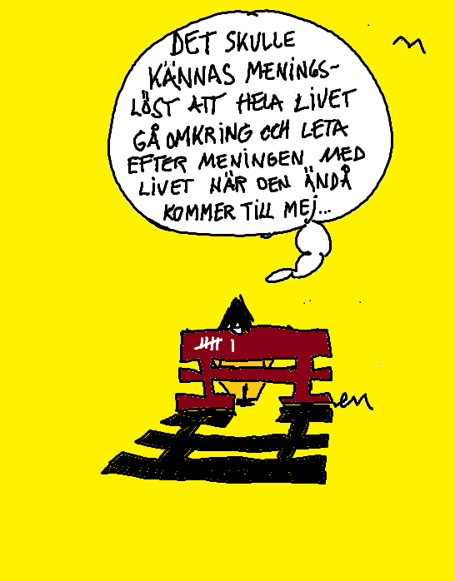

Veckobrev 2019 11 08
Vad är meningen?
Jag kommer att tänka på följande seriestripp: Nalle Puh sitter vid en stock i skogen med sin gode vän Nasse som frågar ”Vaknar du ibland mitt i natten och undrar över meningen med livet?” Nalle Puh svarar ”Nej” och får till svar ett lättat ”Inte jag heller”. Ganska befriande. Händelse läggs till händelse, tanke efter tanke tänks, känslor sköljer över varandra, bokstäver bygger ord som läggas till tidigare ord och så bildas vår egen personliga livsmening. När jag i nyfiken osäkerhet vill lyfta ett ”ord” ur min ”livsmening” för att söka finna syftet, riskerar just meningen att gå förlorad. Jag tror att livets mening sker oss bäst när att vi inte försöker tänka ut meningen utan gör vad som just nu känns tillitsfullt och därmed meningsfullt.

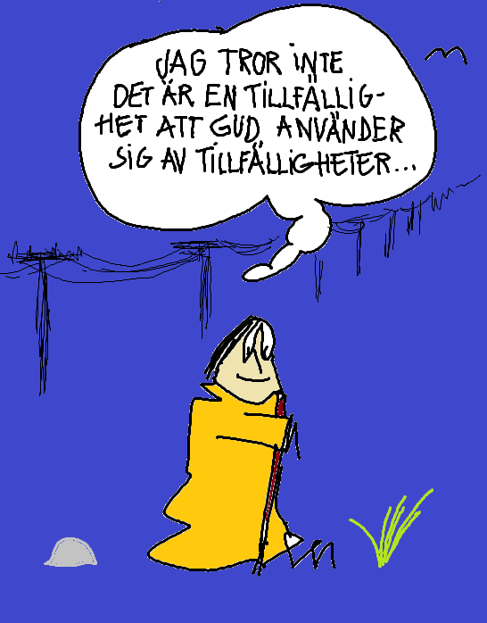
Veckobrev 2019 1116
”För tillfället tillfälligheter…”
Håller på att skriva ner händelser som inträffat i mitt liv, ett sätt att försöka få perspektiv och upptäcka någon eventuell röd tråd i livsväven. Som ung hade jag ingen klar bild av hur livet skulle se ut. I min osäkerhet sökte jag därför febrilt efter Guds ledning. Jag bad om tecken och eldskrift på himlen, änglar som skulle peka ut vägen och överrösta mina egna tankar. Inget av detta skedde utom en enda gång, och då höll det på att bli fel på grund av att personen själv försökte tolka synen han sett utifrån sitt eget perspektiv. Det som istället hänt är att mitt liv kantats av ”tillfälligheter” som helt apropå dykt upp och som gett mig vänliga knuffar åt oväntade håll. Oftast är det människor som jag ”slumpartat” mött och som ”i förbifarten” berättat något som jag inte kunnat komma ifrån. Kanske kan jag uttrycka det så att jag önskade en ”högspänningsledning” från vår Herre men det jag i stället har fått uppleva är en ”lågspänningsledning”. Mer och mer har jag anat Guds välsignande närvaro i dessa utåt sett vardagliga slumpartade sammanträffanden. Jag tror inte att det är en tillfällighet att Gud använder sig av tillfälligheter. När jag med tacksamhet ser tillbaka på mitt liv så har det varit väl fyllt med goda möten och händelser. Och även när människor och sammanhang som jag upplevt besvärliga dykt upp, har jag så småningom förstått att de utgjort betydelsefulla element i mitt liv. Jag fortsätter vandringen mot nya välsignade tillfälligheter.

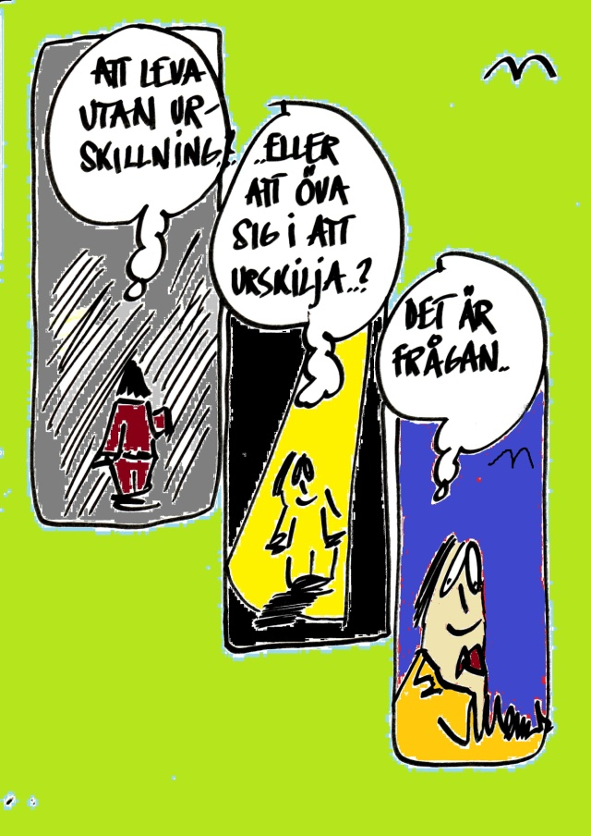

Veckobrev 191122
”Att vara så´n – eller inte vara så´n…?”
Ärligt samtal kan göra förfärligt ont men beroende på den atmosfär som omger samtalet kan det utgöra grunden för en härligare fortsättning. Att få bli sedd av någon som vill mitt bästa och som just därför vågar belysa mina sämsta sidor. Min hustru och jag hade ett sådant samtal i veckan och det var jag som behövde bli ”upplyst”. Det lönar sig inte att förneka sina skavanker när vi levt tillsammans i 44 år, det till och med skapar en trygghet att veta att trots allt hon vet så finns hon kvar och tror på förändring! Ofta händer det att vi i stället suckande säger ”men bry dig inte, han/hon är ju bara så´n”. Bakgrunden kan vara återkommande utbrott av ilska, att för tusende gången komma försent, att aldrig betala sin del av fikat, att vara den mest berusade på festen eller att gång efter gång förolämpa sin omgivning. Underförstått menas ”vi förväntar oss ingen förändring” och som ”bonus” blir vi som omgivning medberoende och får ta konsekvenserna.
Sista veckan i kyrkoåret avslutas med domssöndagen. Grekiska ordet ”krisis” kan översättas med ”dom” men också ”urskillning, omdöme”. Budskapet denna söndag (liksom alla övriga söndagar hoppas jag) är att Någon som känner oss mycket väl ända ifrån befruktningens ögonblick älskar oss och vill att vi skall sluta låtsas, urskilja det äkta från det falska och kalla allt vid sitt rätta namn. Att våga säga som det är, både när det gäller det bästa och det sämsta hos oss. Rädslan för att misslyckas lika väl som att lyckas förföljer oss som en skugga, fruktan för att bli avslöjad och därmed utstött och övergiven kan vila som en förbannelse över våra liv. Tänk om vi istället kunde tillåta en ständig scanning av våra liv för att urskilja destruktiva mönster och öppna oss för livsbejakande beteenden. Att acceptera, försonas med vad som hänt, sätta gränser, be om hjälp och ta emot varje dag som en välsignelse. Att byta position från att vara offer till att bli stolta huvudpersoner i våra egna liv. Att våga urskilja vår egen längtan och ta an-svar för den. Med önskan om god urskiljning framöver!

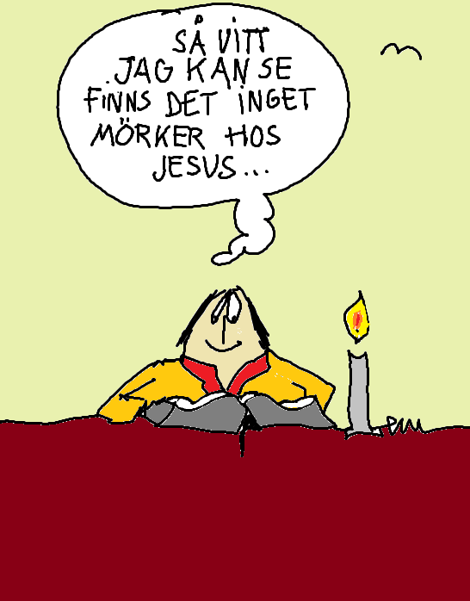

Veckobrev 2019 11 29
”Black Friday” och ”White Sunday”
”För vissa erbjudanden finns det färre än tio produkter kvar” står det på ett av ”Black Fridays” utskick. Allt för att stressa mig att köa och kunna köpa så billigt som möjligt i köpruschens digitala alternativt analoga helgedomar, oavsett om jag eller någon annan verkligen har behov av det inhandlade. Jag drar mig definitivt mera åt ”White Sundays” erbjudande med ljuständning och psalmsång under de höga kyrkovalven eller de något lägre kapelltaken. Den Mästare som bibeltexterna berättar om har ett erbjudande som stått sig i 2000 år genom alla svarta dagar och nätter: ”Kom till mig, alla ni som är tyngda av bördor; jag skall skänka er en paus. Lär av mig, som har ett milt och ödmjukt hjärta, så skall ni finna pausen för er själ.” Det grekiska ordet för ödmjukhet kan även översättas med ”vänlig, omtänksam, saktmodig, mänsklig, anspråkslös”. Jag tror att Jesus rider in i Jerusalem på en åsna för att tydligt visa sin anspråkslöshet genom att hamna i ögonhöjd med människor! Men det leder ytterligare till ett konkret omtänksamt ställningstagande som blir livsfarligt. Det slår nämligen gnistor om Jesu ”vänliga och saktmodiga hjärta” när han går till templet och gör sig mäkta impopulär genom att riva ner månglarnas bord på hedningarnas förgård därför att de ekonomiskt utnyttjade de fattiga människornas andliga behov för att tillfredsställa översteprästens ekonomiska begär. Mästaren är på varje människas sida gentemot de korrupta och girigt onda krafterna och när han hamnar på korset på den första ”Black Friday” i historien kan han paradoxalt nog erbjuda en förbrytare plats i paradiset tillsammans med honom! ”Black Friday” övergår till ”White Sunday” och i tro på uppståndelsen kan vi tillitsfullt möta hans inbjudan. Här är raka motsatsen till att stressa för att stå i en oviss kö för att försöka få tag på något vi inte behöver. Nu har vi möjligheten att när vi vill och känner att det är dags få ett personligt möte med Honom som vill möta våra djupaste behov så att vi kan andas ut. Varje dag i veckan under hela året kan bli en ”White Sunday”. Ett Ödmjukt Nytt Kyrkoår önskas!

